19.Universal Asynchronous Receiver/Transmitter (UART)
19.1 Введение
19.1.1 Фичи режима UART
Общие характеристики модуля UART/IrDA при работе в режиме UART:
- Совместимость с 16C750.
- Скорость передачи от 300 бит/с до 3,6864 Мбит/с.
- Автопереключение между 1200 бит/с и 115,2 кбит/с.
- Программное/аппаратное управление потоком.
- Программируемые символы Xon/Xoff.
– Программируемый Auto-RTS и Auto CTS.
- Характеристики программируемого последовательного интерфейса.
– 5, 6, 7 или 8-битные символы.
– Генерация четных, нечетных, меток (всегда 1), пробелов (всегда 0) или битов без четности (битовый кадр без четности) и обнаружения.
– Генерация 1, 1,5 или 2 стоповых бита.
- Обнаружение ложного стартового бита.
- Генерация и обнаружение разрыва строки.
- Функции управления модемом (CTS, RTS, DSR, DTR, RI и DCD).
- Управление системой прерываний с полным приоритетом.
- Возможности внутреннего тестирования и замыкания на себя.

19.1.2 Особенности режима ИК-порта(IrDA)
Общие характеристики UART/IrDA при работе в режиме IrDA:
- Поддержка связи IrDA 1.4 в медленном инфракрасном диапазоне (SIR), среднем инфракрасном диапазоне (MIR) и быстром инфракрасном диапазоне (FIR).
(очень быстрый инфракрасный порт (VFIR) не поддерживается).
- Форматирование кадра: добавление переменных символов xBOF и символов EOF.
- Генерация/обнаружение CRC восходящей/нисходящей линии связи.
- Асинхронная прозрачность (автоматическая вставка символа разрыва).
- FIFO состояния на 8 записей (с выбираемыми уровнями срабатывания), доступный для контроля длины кадра и ошибок кадра.
- Ошибка кадрирования, ошибка проверки циклическим избыточным кодом (CRC), недопустимый символ (FIR), шаблон прерывания (SIR, MIR).

19.1.3 Особенности режима CIR
Общие характеристики UART/IrDA при работе в режиме CIR:
- Поддержка потребительского инфракрасного излучения (CIR) для приложений дистанционного управления.
- Передача и получение.
- Свободный формат данных (поддерживает любые частные стандарты удаленного управления).
- Выбираемая скорость передачи данных.
- Настраиваемая несущая частота.
- Рабочий цикл 1/2, 5/12, 1/3 или 1/4 несущей.

19.1.4 Неподдерживаемые функции UART
Следующие функции модуля UART/IrDA не поддерживаются этим устройством:

Таблица 19-1. Неподдерживаемые функции UART
Feature | Reason
Full modem control on UART0 | DCD, DSR, DTR, RI not pinned-out
Full modem control on UART2-5 | DCD, DSR, DTR, RI not pinned-out
Device wake-up on UART1-5 | Wake-up not supported - no SWake connection
DMA mode 2 and 3 | Only DMA mode 0 and 1 is supported with EDMA

19.2 Интеграция
Это устройство содержит 6 экземпляров периферийного устройства UART/IrDA (UARTIRDAOCP). Есть шесть UART модулей, они называются UART0 – UART5. UART0 обеспечивает возможность пробуждения. Только UART1 обеспечивает управляющие сигналы полноценного модема. Все UART поддерживают режимы IrDA и CIR, а также управление потоком RTS/CTS (с учетом мультиплексирования контактов конфигурации). На рис. 19-1 показан пример соединения системы с использованием связи UART с аппаратным рукопожатием.

Рисунок 19-1. Модуль UART/IrDA — Приложение UART
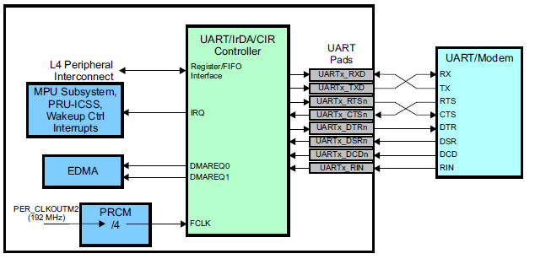
На рис. 19-2 показан пример подключения системы с помощью инфракрасной связи с дистанционным управлением.(бытовой инфракрасный).

Рисунок 19-2. Модуль UART/IrDA — Приложение IrDA/CIR
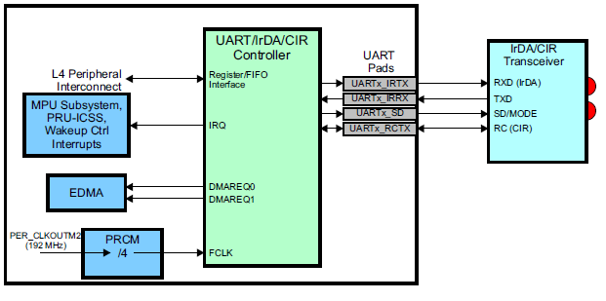
19.2.1 Атрибуты подключения UART
Общие атрибуты подключения для каждого из модулей UART показаны в Таблице 19-2 и Таблице 19-3.
Таблица 19-2. Атрибуты подключения UART0
Attributes | Type
Power Domain | Wake-Up Domain
Clock Domain | PD_WKUP_L4_WKUP_GCLK (OCP)  PD_WKUP_UART0_GFCLK (Func)
Reset Signals | WKUP_DOM_RST_N
Idle/Wakeup Signals | Smart Idle / Wakeup
Interrupt Requests | 1 interrupt to MPU Subsystem (UART0INT), PRU-ICSS (nirq)  and WakeM3
DMA Requests | 2 DMA requests to EDMA (TX – UTXEVT0, RX – URXEVT0)
Physical Address | L4 Wakeup slave port

Таблица 19-3. Атрибуты подключения UART1-5
Attributes | Type
Power Domain | Peripheral Domain
Clock Domain | PD_PER_L4LS_GCLK (OCP)  PD_PER_UART_GFCLK (Func)
Reset Signals | PER_DOM_RST_N
Idle/Wakeup Signals | Smart Idle
Interrupt Requests | UART1-2  1 interrupt per instance to MPU Subsystem (UART1INT,  UART2INT) and PRU-ICSS (nirq)  UART3-5  1 interrupt per instance to only MPU Subsystem (UART3INT,  UART4INT, UART5INT)
DMA Requests | 2 DMA requests per instance to EDMA (TX – UTXEVTx, RX –  URXEVTx)
Physical Address | L4 Peripheral slave port
19.2.2 Управление синхронизацией и сбросом UART
Модули UART используют отдельные функциональные и шинные интерфейсы тактирования.
Таблица 19-4. Сигналы тактирования UART0
Clock Signal | Max Freq | Reference / Source | Comments
CLK  Interface clock  From PRCM | 100 MHz | CORE_CLKOUTM4 / 2 | pd_wkup_l4_wkup_gclk
FCLK  Functional clock  From PRCM | 48 MHz | PER_CLKOUTM2 / 4 | pd_wkup_uart0_gfclk

Таблица 19-5. UART1-5 Тактовые сигналы
Clock Signal | Max Freq | Reference / Source | Comments
CLK  Interface clock | 100 MHz | CORE_CLKOUTM4 / 2 | pd_per_l4ls_gclk  From PRCM
FCLK  Functional clock | 48 MHz | PER_CLKOUTM2 / 4 | pd_per_uart_gfclk  From PRCM

Для работы UART функциональное тактирование используются для обеспечения скорости передачи данных до 3,6 Мбит/с. Табл. 19-6 показан список настройки скоростей передачи от делителя частоты

Таблица 19-6. Baud-rate UART и частоты ошибок
Baud rate | Over sampling | Divisor | Error (%)
300 | 16 | 10000 | 0
600 | 16 | 5000 | 0
1200 | 16 | 2500 | 0
2400 | 16 | 1250 | 0
4800 | 16 | 625 | 0
9600 | 16 | 313 | 0.16
14400 | 16 | 208 | 0.16
19200 | 16 | 156 | 0.16
28800 | 16 | 104 | 0.16
38400 | 16 | 78 | 0.16
57600 | 16 | 52 | 0.16
115200 | 16 | 26 | 0.16
230400 | 16 | 13 | 0.16
460800 | 13 | 8 | 0.16
921600 | 13 | 4 | 0.16
1843200 | 13 | 2 | 0.16
3000000 | 16 | 1 | 0
3686400 | 13 | 1 | 0.16

Для работы IrDA внутренний функциональный делитель тактовых сигналов позволяет генерировать скорости SIR, MIR или FIR в бодах как показано в таблице 19-7.
Таблица 19-7. Скорость передачи в режиме IrDA и частота ошибок
Baud rate | IR mode | Encoding | Divisor | Error (%)
2400 | SIR | 3/16 | 1250 | 0
9600 | SIR | 3/16 | 312 | 0.16
19200 | SIR | 3/16 | 156 | 0.16
38400 | SIR | 3/16 | 78 | 0.16
57600 | SIR | 3/16 | 52 | 0.16
115200 | SIR | 3/16 | 26 | 0.16
576000 | MIR | 1/4 | 2 | 0
1152000 | MIR | 1/4 | 1 | 0
4000000 | FIR | 4PPM | 1 | 0

19.2.3 Список контактов UART
Контакты интерфейса UART перечислены в таблице 19-8. Функциональность контактов зависит от выбранного режима модуля.
Таблица 19-8. Список выводов UART
Pin | Type | Description
UARTx_RXD / IRRX / RCRX | I | UART / IrDA / CIR Receive Data
UARTx_TXD / IRTX / RCTX | OZ | UART / IrDA / CIR Transmit Data
UARTx_RTSn / SD | OZ | UART Request to Send / IrDA Mode
UARTx_CTSn | I | UART Clear to Send
UARTx_DTRn(1) | OZ | UART Data Terminal Ready
UARTx_DSRn(1) | I | UART Data Set Ready
UARTx_DCDn(1) | I | UART Data Carrier Detect
UARTx_RIn(1) | I | UART Ring Indicator
(1) UART1 only
Модуль UART может работать в трех различных режимах на основе MODE_SELECT битов. Сигнал мультиплексирование на основе этих битов режима показано в таблице 19-9.
Таблица 19-9. Управление мультиплексированием UART
UARTx_TXD / IRTX /  RCTX Function | UARTx_RXD / IRRX / RCRX  Function | UARTx_RTSn / SD  Function | UARTx_CTSn  Function | Mode
TXD | RXD | RTSn | CTSn | UART
IRTX | IRRX | SD | not used | IrDA (SIR, MIR, FIR)
RCTX | RCRX | SD | not used | CIR

19.3 Функциональное описание

19.3.1 Блок-схема
Модуль UART/IrDA/CIR можно разделить на три основных блока:
- Управление FIFO
- Выбор режима
- Форматирование протокола
Управление FIFO является общим для всех функций и позволяет передавать и получать данные с позиции хост-процессора.
Есть два режима:
- Функциональный режим: направляет данные в выбранную функцию (UART, IrDA или CIR) и включает
механизм, соответствующий выбранной функции
- Режим регистрации: разрешает условный доступ к регистрам.
Для получения дополнительной информации о настройке режима см. Раздел 19.3.7, Выбор режима.
Форматирование протокола имеет три подкатегории:
- Генерация тактового сигнала: Входной тактовый сигнал 48 МГц генерирует все необходимые тактовые сигналы.
- Форматирование данных: каждая функция использует свой конечный автомат, отвечающий за переход
между данными FIFO и данными кадра, связанными с ним.
- Управление прерываниями: в зависимости от выбранной функции генерируются различные типы прерываний:
- Прерывания режима UART: семь прерываний с приоритетом на шести различных уровнях.
- Прерывания в режиме IrDA: восемь прерываний. Линия прерывания активируется при генерации любого прерывания (нет приоритета).
– Прерывания режима CIR: используется подмножество существующих прерываний режима IrDA.
В каждом режиме при генерации прерывания регистр UART_IIR указывает тип прерывания. Параллельно с этими функциональными блоками для каждой функции существует стратегия энергосбережения. На рис. 19-3 представлена ​​блок-схема UART/IrDA/CIR.

Рис. 19-3. Блок-схема функциональных спецификаций UART/IrDA/CIR
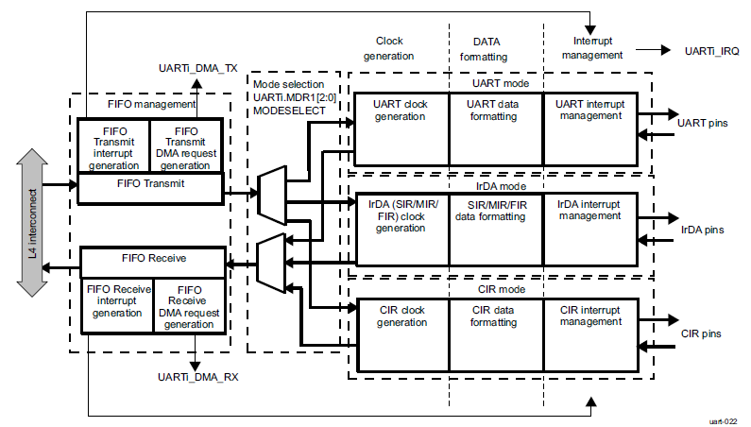
19.3.2 Конфигурация тактирования
Каждый UART использует тактовую частоту 48 МГц для своей логики и для генерации сигналов внешнего интерфейса. Каждый UART использует интерфейсное тактирование для доступа к регистрам. Модуль PRCM генерирует и контролирует все эти тактирования (дополнительную информацию см. в разделе Атрибуты модуля Clock Domain в Главе 8, Питание, Сброс и управление тактированием). Процессы бездействия и пробуждения используют протокол квитирования между PRCM и UART (для описание протокола см. в разделе «Управление тактированием на уровне модуля» в главе 8 «Питание, сброс и управление тактированием"). Битовое поле UARTi.UART_SYSC[4:3] IDLEMODE управляет режимом ожидания UART.

19.3.3 Программный сброс
Бит UARTi.UART_SYSC[1] SOFTRESET управляет программным сбросом; установка этого бита в 1 запускает программный сброс функционально эквивалентеный аппаратному сбросу.

19.3.4 Управление питанием
19.3.4.1 Управление питанием в режиме UART
19.3.4.1.1 Энергосбережение модуля
В режимах UART спящий режим включается установкой бита UARTi.UART_IER[4] SLEEP_MODE в 1 (когдабит UARTi.UART_EFR[4] ENHANCED_EN установлен в 1).
Переход в спящий режим осуществляется при соблюдении всех следующих условий:
- Линия последовательного ввода данных, uarti_rx, не занята.
- TX FIFO и сдвиговый регистр TX пусты.
- RX FIFO пуст.
- Единственными ожидающими прерываниями являются прерывания THR.

Спящий режим — хороший способ снизить энергопотребление UART, но это состояние может быть достигнуто только если UART установлен в режим модема. Поэтому, даже если UART не задействован, он должен инициализироваться в функциональном режиме, чтобы использовать спящий режим. В спящем режиме тактирование модуля и тактирование битрейта передачи останавливаются . Поскольку большинство регистров тактируется этими источниками, это значительно снижает энергопотребление. Модуль просыпается при изменении на линии uarti_rx, при записи данных в TX FIFO и при изменении состояние входных контактов модема. Прерывание может быть сгенерировано по событию пробуждения, установив UARTi.UART_SCR[4] RX_CTS_WU_EN бит в 1. Чтобы понять, как управлять прерыванием, см. Раздел 19.3.5.2, Прерывание пробуждения.

ПРИМЕЧАНИЕ. Не следует записывать что либо в защелки делителя, UARTi.UART_DLL и UARTi.UART_DLH, для установки тактирования битрейта (BCLK) в спящем режиме. Желательно сначала отключить спящий режим с помощью бита UARTi.UART_IER[4] SLEEP_MODE перед записью в регистр UARTi.UART_DLL или регистр UARTi.UART_DLH.

19.3.4.1.2 Энергосбережение системы
Спящий режим и автоматический режим ожидания — это встроенные функции энергосбережения. Методы снижения мощности могут применяется на системном уровне путем отключения определенного внутреннего тактирования и доменов питания устройства. UART поддерживает протокол квитирования запроса/подтверждения бездействия, используемый на системном уровне для отключения UART синхронизируется чистым и контролируемым образом, а также переключает UART из режима генерации прерываний в режим генерации пробуждения для немаскированных событий (см. бит UARTi.UART_SYSC[2] ENAWAKEUP и регистр UARTi.UART_WER).
Дополнительные сведения см. в разделе «Управление чтактированием на уровне модуля» в главе 8 «Питание, сброс и управление тактированием".

19.3.4.2 Управление питанием в режиме IrDA/CIR
19.3.4.2.1 Энергосбережение модуля
В режимах IrDA/CIR спящий режим включается установкой бита UARTi.MDR[3] IR_SLEEP в 1.Переход в спящий режим осуществляется при соблюдении всех следующих условий:
- Линия ввода последовательных данных, uarti.rx_irrx, не занята.
- TX FIFO и сдвиговый регистр TX пусты.
- RX FIFO пуст.
- Нет ожидающих прерываний, кроме прерываний THR.
Модуль просыпается при обнаружении изменения в строке uarti_rx_irrx или при записи данных в TX FIFO.

19.3.4.2.2 Энергосбережение системы
Энергосбережение системы для режима IrDA/CIR имеет ту же функцию, что и для режима UART (см.Раздел 19.3.4.1.2, Энергосбережение системы).

19.3.4.3 Локальное управление питанием
В Таблице 19-10 описаны функции управления питанием, доступные для UART.

ПРИМЕЧАНИЕ. Информацию о стробировании исходного тактового сигнала и описании переходов в спящий/пробуждающий режим см.
Управление тактированием на уровне модуля в Главе 8, Управление питанием, сбросом и тактированием.

Таблица 19-10. Локальные функции управления питанием
Feature | Registers | Description
Clock autogating | UART_SYSC[0] AUTOIDLE | Этот бит обеспечивает локальную оптимизацию мощности в модуле посредством стробирования UARTi_ICLK интерфейсного тактирования или стробирования UARTi_FCLK функционального тактирования внутренней активности.
Slave idle modes | UART_SYSC[4:3] IDLEMODE | Доступны: режим форсированного простоя, режим отсутствия простоя, режим умного простоя и режим пробуждения с возможностью умного простоя.
Clock activity | N/A | Функция недоступна
Master standby  modes | N/A | Функция недоступна
Global wake-up  enable | UART_SYSC[2] ENAWAKEUP | Этот бит активизирует функцию пробуждения на уровне модуля.
Wake-Up sources  enable | N/A | Функция недоступна

19.3.5 Запросы на прерывание
Модуль UART IrDA CIR генерирует прерывания. Все прерывания могут быть разрешены/запрещены путем записи соотвествтующего бита в регистр разрешения прерываний (IER). Статус прерывания устройства можно проверить в любое время, читая регистр идентификации прерывания (IIR). Режимы UART, IrDA и CIR имеют
разные прерывания в модуле UART IrDA CIR и, следовательно, имеют разные отображения IER и IIR в соответствии с выбранным режимом.

19.3.5.1 Управление прерываниями режима UART
19.3.5.1.1 Прерывания UART
Режим UART включает семь возможных прерываний с шестью уровнями приоритета. Когда генерируется прерывание, регистр идентификации прерывания (UARTi.UART_IIR) устанавливает UARTi.UART_IIR[0] бит IT_PENDING равен 0, чтобы указать, что прерывание ожидает обработки, и указывает тип прерывания.
прерывание через битовое поле UARTi.UART_IIR[5:1]. Таблица 19-11 суммирует управление фунциями перываний.

Таблица 19-11. Прерывания режима UART
UART_IIR[5:0] | Priority Level | Interrupt Type | Interrupt Source | Interrupt Reset Method
0x000001 | None | None | None | None
0x000110 | 1 | Receiver line  status | OE, FE, PE, or BI errors occur in  characters in the RX FIFO. | FE, PE, BI: Read the UART_RHR  register. OE: Read the UART_LSR  register.
0x001100 | 2 | RX time-out | Stale data in RX FIFO | Read the UART_RHR register.
0x000100 | 2 | RHR interrupt | DRDY (data ready) (FIFO  disable)  RX FIFO above trigger level  (FIFO enable) | Read the UART_RHR register until the  interrupt condition disappears.
0x000010 | 3 | THR interrupt | TFE (UART_THR empty) (FIFO  disable)  TX FIFO below trigger level (FIFO  enable) | Write to the UART_THR until the  interrupt condition disappears.
0x000000 | 4 | Modem status | See the UART_MSR register. | Read the UART_MSR register.
0x010000 | 5 | XOFF interrupt/special  character  interrupt | Receive XOFF characters/special  character | Receive XON character(s), if XOFF  interrupt/read of the UART_IIR register,  if special character interrupt.
0x100000 | 6 | CTS, RTS, DSR | RTS pin or CTS pin or DSR  change state from active (low) to  inactive (high). | Read the UART_IIR register.

Для прерывания по линии RX бит RX_FIFO_STS (UARTi.UART_LSR[7]) генерирует прерывание. Для прерывания XOFF, если символ потока XOFF вызвал прерывание, прерывание сбрасывается только если обнаружен символ потока XON. Если обнаружение специального символа вызвало прерывание, прерывание
очищается чтением регистра UARTi.UART_IIR.

19.3.5.2 Прерывание побудки
Пробуждающее прерывание — это специальное прерывание, которое работает иначе, чем другие прерывания. Это прерывание включено, когда бит UARTi.UART_SCR[4] RXCTSDSRWAKEUPENABLE установлен в 1. При этом регистр UARTi.UART_IIR не изменяется;В регистре UARTi.UART_SSR[1] бит RXCTSDSRWAKUPSTS должен быть проверен для обнаружения события пробуждения. Когда происходит прерывание пробуждения, его можно сбросить только путем сброса бита RXCTSDSRWAKEUPENABLE в UARTi.UART_SCR[4] . Этот бит должен быть повторно включен (установлен в 1) после текущего пробуждения. Прерывание обрабатывается для обнаружения следующего входящего события пробуждения. Прерывание пробуждения также может произойти, если бит WER[7] TXWAKEUPEN установлен в 1 и выполняется одно из следующих условий:
имеет место:
- Произошло прерывание THR, если оно разрешено (опущено, если включен запрос TX DMA).
- Возник запрос TX DMA, если он включен.
- Возникло сообщение TX_STATUS_IT, если оно включено (только режимы IrDA и CIR). Нельзя использовать с прерыванием от THR.

ВНИМАНИЕ
Реализация интерфейса пробуждения в режиме IrDA основана на
UARTi_SIDLEACK переходе от низкого уровня к высокому вместо просто проверки состояния UARTi_SIDLEACK. Это не гарантирует генерацию события пробуждения, как ожидается, при настройке в интеллектуальном режиме ожидания, и система на короткое время выходит из спящего режима.

19.3.5.3 Управление прерываниями в режиме IrDA
19.3.5.3.1 Прерывания ИК-порта
Функция IrDA генерирует прерывания. Все прерывания могут быть разрешены и запрещены путем записи в соответствующий бит в регистре разрешения прерывания (UARTi.UART_IER). Состояние прерывания устройства может быть проверено чтением регистра идентификации прерывания (UARTi.UART_IIR). Режимы UART, IrDA и CIR имеют разные прерывания в модуле UART/IrDA/CIR и, следовательно, различные отображения UARTi.UART_IER и UARTi.UART_IIR, в зависимости от выбранного режима.
Режимы IrDA имеют восемь возможных прерываний (см. Таблицу 19-12). Линия прерывания активируется при любом генерируется прерывание (нет приоритета).

Таблица 19-12. Прерывания режима IrDA
UART_IIR Bit | Interrupt Type | Interrupt Source | Interrupt Reset Method
0 | RHR interrupt | DRDY (data ready) (FIFO  disable)  RX FIFO above trigger level  (FIFO enable) | Read the UART_RHR register until the  interrupt condition disappears.
1 | THR interrupt | TFE (UART_THR empty)  (FIFO disable)  TX FIFO below trigger level  (FIFO enable) | Write to the UART_THR until the interrupt  condition disappears.
2 | Last byte in RX FIFO | Last byte of frame in RX FIFO  is available to be read at the  RHR port | Read the UART_RHR register.
3 | RX overrun | Write to the UART_RHR  register when the RX FIFO is  full. | Read UART_RESUME register
4 | Status FIFO interrupt | Status FIFO triggers level  reached. | Read STATUS FIFO.
5 | TX status | 1. UART_THR empty before  EOF sent. Last bit of  transmission of the IrDA  frame occurred, but with  an underrun error.  OR  2. Transmission of the last bit  of the IrDA frame  completed successfully. | 1. Read the UART_RESUME register.  OR  2. Read the UART_IIR register
6 | Receiver line status interrupt | CRC, ABORT, or frame-length  error is written into the  STATUS FIFO. | Read the STATUS FIFO (read until empty  - maximum of eight reads required).
7 | Received EOF | Received end-of-frame | Read the UART_IIR register.

19.3.5.4 Управление прерываниями в режиме CIR
19.3.5.4.1 Прерывания CIR
Функция CIR генерирует прерывания, которые можно разрешать и запрещать записью в соответствующий бит в регистр разрешения прерывания (UARTi.UART_IER). Статус прерывания устройства можно проверить с помощью чтение регистра идентификации прерывания (UARTi.UART_IIR). Режимы UART, IrDA и CIR имеют разные прерывания в модуле UART/IrDA/CIR и, следовательно, различные отображения UARTi.UART_IER и UARTi.UART_IIR, в зависимости от выбранного режима.
В Таблице 19-13 перечислены поддерживаемые режимы прерывания. В режиме CIR единственная цель бит UARTi.UART_IIR[5] указывает, что последний бит инфракрасных данных был передан на вывод uart_cts_rctx.

Таблица 19-13. Прерывания режима CIR
UART_IIR Bit  Number | Interrupt Type | Interrupt Source | Interrupt Reset Method
0 | RHR interrupt | DRDY (data ready) (FIFO disable)  RX FIFO above trigger level (FIFO  enable) | Read UART_RHR until interrupt condition  disappears.
1 | THR interrupt | TFE (UART_THR empty) (FIFO  disable)  TX FIFO below trigger level (FIFO  enable) | Write to the UART_THR register until the  interrupt condition disappears.
2 | RX_STOP_IT | Receive stop interrupt (depending  on value set in the BOF Length  Register (UART_EBLR). | Read IIR
3 | RX overrun | Write to RHR when RX FIFO is full. | Read RESUME register.
4 | N/A for CIR mode | N/A for CIR mode | N/A for CIR mode
5 | TX status | Transmission of the last bit of the  frame is complete successfully. | Read the UART_IIR register.
6 | N/A for CIR mode | N/A for CIR mode | N/A for CIR mode
7 | N/A for CIR mode | N/A for CIR mode | N/A for CIR mode

19.3.6 Управление FIFO
Доступ к FIFO осуществляется путем чтения и записи регистров UARTi.UART_RHR и UARTi.UART_THR. Управление параметрами осуществляется с помощью регистра управления FIFO (UARTi.UART_FCR) и дополнительного управления регистр (UARTi.UART_SCR). Чтение бита UARTi.UART_SSR[0] TX_FIFO_FULL в 1 означает, что FIFO полон. Регистр UARTi.UART_TLR управляет уровнем запуска FIFO, который включает DMA и генерацию прерывания. После сброса FIFO для передачи (TX) и приема (RX) отключены; таким образом, триггерный уровень значение по умолчанию 1 байт. На рис. 19-4 показаны регистры управления FIFO.
ПРИМЕЧАНИЕ. Данные в регистре UARTi.UART_RHR не перезаписываются при переполнении.
ПРИМЕЧАНИЕ. Состояние UARTi.UART_SFLSR, UARTi.UART_SFREGL и UARTi.UART_SFREGH регистры используются только в режиме IrDA. Для использования см. Раздел 19.3.8.2.6, Форматирование данных ИК-порта.

Рис. 19-4. Регистры управления FIFO 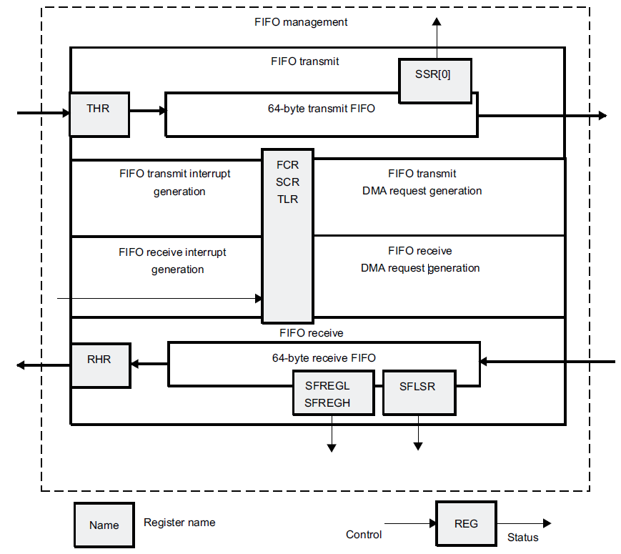
19.3.6.1 Триггер FIFO
19.3.6.1.1 Триггер передачи FIFO
В Таблице 19-14 перечислены настройки уровня запуска TX FIFO.

Таблица 19-14. Сводка настроек уровня триггера TX FIFO
UART_SCR[6] | UART_TLR[3:0] | TX FIFO Trigger Level
0 | =0x0 | Определяется битовым полем UARTi.UART_FCR[5:4] TX_FIFO_TRIG (8,16, 32 или 56 пробелов)
0 | !=0x0 | Определяется битовым полем UARTi.UART_TLR[3:0] TX_FIFO_TRIG_DMA (от 4 до 60 пробелов с детализацией в 4 пробела)
1 | value | Определяется конкатенированным значением RX_FIFO_TRIG_DMA и  RX_FIFO_TRIG (от 1 до 63 символов с точностью до 1 символа) Примечание. Комбинация RX_FIFO_TRIG_DMA = 0x0 и RX_FIFO_TRIG =  0x0 (все нули) не поддерживается (требуется минимум один символ). Все нули могут привести к непредсказуемому поведению.

19.3.6.1.2 Триггер приема FIFO
В Таблице 19-15 перечислены настройки уровня срабатывания RX FIFO.

Таблица 19-15. Сводка настроек уровня триггера RX FIFO
UART_SCR[7] | UART_TLR[7:4] | RX FIFO Trigger Level
0 | =0x0 | Определяется битовым полем UARTi.UART_FCR[7:6] RX_FIFO_TRIG (8,16, 56 или 60 символов)
0 | !=0x0 | Определяется битовым полем UARTi.UART_TLR[7:4] RX_FIFO_TRIG_DMA (от 4 до  60 символов с точностью до 4 символов)
1 | value | Определяется конкатенированным значением RX_FIFO_TRIG_DMA и  RX_FIFO_TRIG (от 1 до 63 символов с точностью до 1 символа)  Примечание. Комбинация RX_FIFO_TRIG_DMA = 0x0 и RX_FIFO_TRIG =  0x0 (все нули) не поддерживается (требуется минимум один символ). Все нули могут привести к непредсказуемому поведению.

Порог приема программируется с помощью UARTi.UART_TCR[7:4] RX_FIFO_TRIG_START и битовыми полями UARTi.UART_TCR[3:0] RX_FIFO_TRIG_HALT:
- Уровни запуска от 0 до 60 байт доступны с шагом 4 (уровень запуска = 4 x [4-битный величина регистра]).
- Чтобы обеспечить правильную работу устройства, убедитесь, что RX_FIFO_TRIG_HALT RX_FIFO_TRIG включены во время режима авто-RTS.
Задержка = [4 + 16 x (1 + CHAR_LENGTH + Parity + Stop 0.5)] x Baud_rate + 4 x FCLK
ПРИМЕЧАНИЕ. Сигнал RTS сбрасывается после того, как модуль UART получает данные по RX_FIFO_TRIG_HALT. Задержка означает, сколько времени требуется модулю UART для отмены подтверждения RTS сигнал после достижения RX_FIFO_TRIG_HALT.
- В режиме прерывания FIFO с управлением потоком убедитесь, что уровень срабатывания для остановки передачи больше или равен уровню срабатывания RX FIFO ( это бит UARTi.UART_TCR[7:4] RX_FIFO_TRIG_START или бит UARTi.UART_FCR[7:6] RX_FIFO_TRIG); в противном случае операция FIFO остановится. В FIFO режима с DMA управлением потоком этого понятия не существует, потому что запрос DMA отправляется, когда байт получен.

19.3.6.2 Режим прерывания FIFO
В режиме прерывания FIFO (в регистре управления FIFO UARTi.UART_FCR[0] бит FIFO_EN устанавливается в 1 и соответствующие прерывания разрешены регистром UARTi.UART_IER), сигнал прерывания информирует процессор состояния приемника и передатчика. Эти прерывания возникают, когда порог RX/TX FIFO достигается (в битовом поле UARTi.UART_TLR[7:4] RX_FIFO_TRIG_DMA и UARTi.UART_TLR[3:0] бит TX_FIFO_TRIG_DMA или в битовом поле UARTi.UART_FCR[7:6] RX_FIFO_TRIG и UARTi.UART_FCR[5:4] бит TX_FIFO_TRIG соответственно). Сигналы прерывания предписывают MPU передать данные в пункт назначения (от UART в режиме приема).
и/или из любого источника в UART FIFO в режиме передачи). Когда управление потоком UART включено с возможностью прерывания, порог FIFO управления потоком UART (значение битового поля UARTi.UART_TCR[3:0] RX_FIFO_TRIG_HALT) должно быть больше или равно порогу RX FIFO .
На рис. 19-5 показано генерирование запроса прерывания RX FIFO.

Рис. 19-5. Генерация запроса прерывания FIFO RX
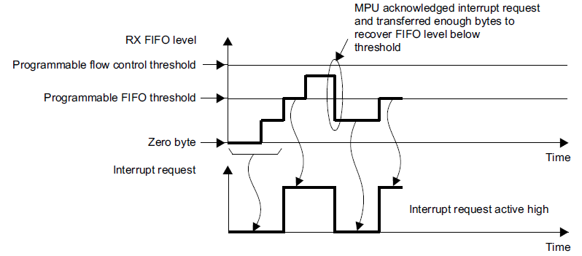
В режиме приема прерывание не генерируется до тех пор, пока RX FIFO не достигнет своего порога. После низкого уровня прерывание может быть снято только тогда, когда MPU обработает достаточно байтов, чтобы поместить уровень FIFO ниже порогового значения. Порог управления потоком устанавливается на более высокое значение, чем порог FIFO.
На рис. 19-6 показано генерирование запроса прерывания TX FIFO.

Рис. 19-6. Генерация запроса прерывания TX FIFO 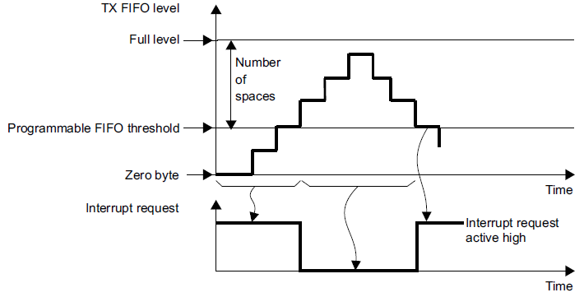
В режиме передачи запрос на прерывание автоматически утверждается, когда TX FIFO пуст. Этот запрос сбрасывается, когда TX FIFO пересекает пороговый уровень. Линия прерывания снимается до тех пор, пока передается достаточное количество элементов, чтобы опуститься ниже порога TX FIFO.
19.3.6.3 Работа в режиме опроса FIFO
В режиме опроса FIFO (бит UARTi.UART_FCR[0] FIFO_EN установлен в 0 и соответствующие прерывания отключен регистром UARTi.UART_IER), состояние приемника и передатчика можно проверить с помощью опроса регистра состояния линии (UARTi.UART_LSR). Этот режим является альтернативой режиму прерывания FIFO, в котором состояние приемника и передатчик определяется автоматически путем отправки прерываний на MPU.
19.3.6.4 Работа в режиме FIFO с DMA
На этом устройстве поддерживаются только режимы DMA 0 и 1.
- Когда бит UARTi.UART_SCR[0] DMA_MODE_CTL установлен в 0, установка в регистре UARTi.UART_FCR[3] бита DMA_MODE в 0 включает режим DMA 0. Установка бита DMA_MODE в 1 включает режим DMA 1.
- Когда бит DMA_MODE_CTL установлен в 1, битовое поле UARTi.UART_SCR[2:1]DMA_MODE_2 определяет режим DMA от 0 до режима 3 на основе описания дополнительного регистра управления (UART_SCR) .
Например:
- Если операция DMA не требуется, установите бит DMA_MODE_CTL в 1, а битовое поле DMA_MODE_2 в 0x0. (Бит DMA_MODE отбрасывается.)
- Если требуется режим DMA 1, установите бит DMA_MODE_CTL в 0, а бит DMA_MODE в 1 или установите бит DMA_MODE_CTL в 1, а битовое поле DMA_MODE_2 — 0x01. (Бит DMA_MODE отбрасывается.)
Если FIFO отключены (бит UARTi.UART_FCR[0] FIFO_EN установлен в 0), DMA происходит в режиме однократной отправки символов.
Когда запрограммирован режим 0 прямого доступа к памяти, сигналы, связанные с операцией прямого доступа к памяти, не активны. В зависимости от UART_MDR3[2] SET_DMA_TX_THRESHOLD порог может быть запрограммирован разными способами:
- SET_TX_DMA_THRESHOLD = 1:
Пороговым значением будет значение регистра UART_TX_DMA_THRESHOLD. Если SET_TX_DMA_THRESHOLD + 64 TX триггерных пробела, тогда используется метод порога по умолчанию: пороговое значение = размер TX FIFO.
- SET_TX_DMA_THRESHOLD = 0:
Пороговое значение = размер TX FIFO - количество триггерных пробелов TX. Линия TX DMA устанавливается, если уровень TX FIFO ниже порога. Он остается активным до тех пор, пока триггер TX не пропустит количество байтов записываемых в FIFO. Затем линия DMA сбрасывается, и уровень FIFO сравнивается с пороговым значением.

19.3.6.4.1 Передачи DMA (режим DMA 1, 2 или 3)
Рисунок 19-7 — Рисунок 19-10 показывают поддерживаемые операции прямого доступа к памяти.
Рис. 19-7. Генерация запроса FIFO DMA (32 символа) 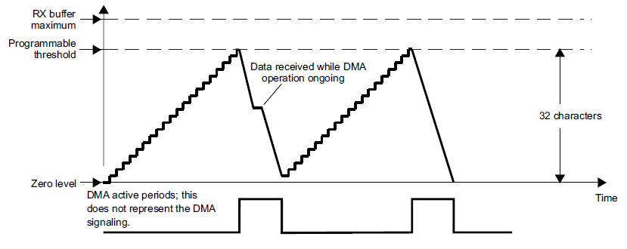
В режиме приема запрос DMA генерируется, когда RX FIFO достигает своего порогового уровня, определенного в регистре уровня триггера (UARTi.UART_TLR). Этот запрос отменяется, когда число байтов, определяемое пороговым уровнем будет полностью отправлено с помощью EDMA.
В режиме передачи запрос DMA автоматически назначается, когда опустошается TX FIFO . Этот запрос сбрасывается, когда количество байтов определенное количеством пробелов в регистре UARTi.UART_TLR записывается с помощью EDMA в буфер. Если в буфер записано недостаточное количество символов, запрос DMA остается активным.

Рис. 19-8. Генерация запроса передачи FIFO DMA (56 пробелов)
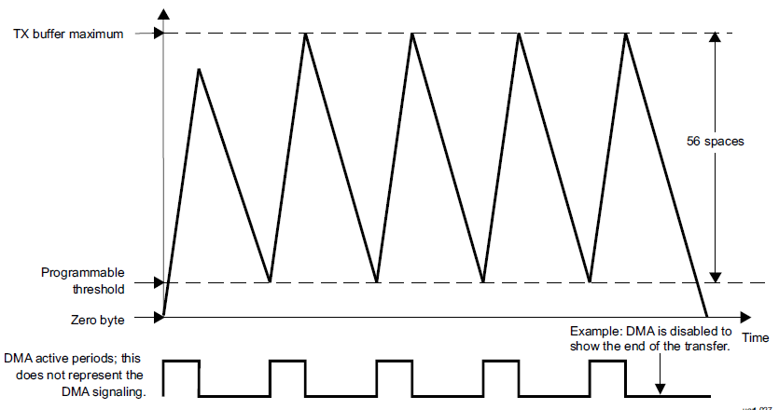
Запрос DMA снова утверждается, если FIFO может получить количество байтов, определенное в регистр UARTi.UART_TLR.
Порог можно запрограммировать несколькими способами. На рис. 19-8 показана передача DMA, работающая с
установкой 56 пробелов, которая может возникнуть из-за использования автоматических настроек вбитовом поле UARTi.UART_FCR[5:4]
TX_FIFO_TRIG или битовое поле UARTi.UART_TLR[3:0] TX_FIFO_TRIG_DMA, объединенное с битовым полем TX_FIFO_TRIG.
Настройка 56 пробелов в модуле UART/IrDA/CIR должна коррелировать с настройками EDMA, потомучто буфер не переполняется (запрограммируйте размер запроса DMA контроллера EDMA, чтобы он равнялся количество пробелов в модуле UART/IrDA/CIR). На рис. 19-9 показан пример с восемью пробелами, показывающий, как уровень буфера пересекает порог пробела. Настройки контроллера EDMA должны соответствовать настройкам модуля UART/IrDA/CIR.

Рис. 19-9. Генерация запроса передачи FIFO DMA (8 пробелов)
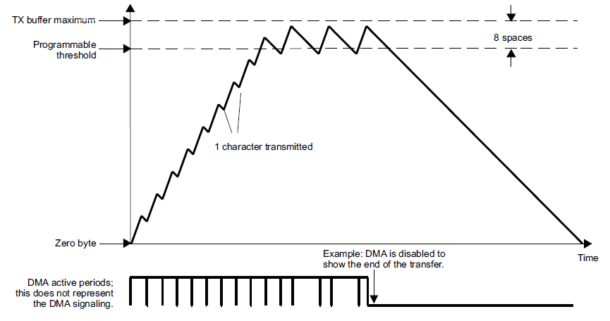
В следующем примере показана настройка одного пробела, использующая DMA для каждой передачи одного символа в буфер передачи (см. рис. 19-10). Буфер заполняется быстрее, чем данные передаются на вывод TX. В конце концов, буфер полностью заполняется, и операции DMA прекращают передачу данных в буфер передачи.
В двух случаях буфер содержит максимальное количество слов данных; вскоре после этого DMA отключается, чтобы показать более медленную передачу слов данных на вывод TX. В конце концов, буфер опустошается со скоростью, заданной настройками скорости передачи в регистрах UARTi.UART_DLL и UARTi.UART_DLH.
Настройки DMA должны соответствовать настройкам системного контроллера EDMA, чтобы обеспечить правильную работу этой логики.

Рис. 19-10. Генерация запроса FIFO DMA передачи (1 пробел)
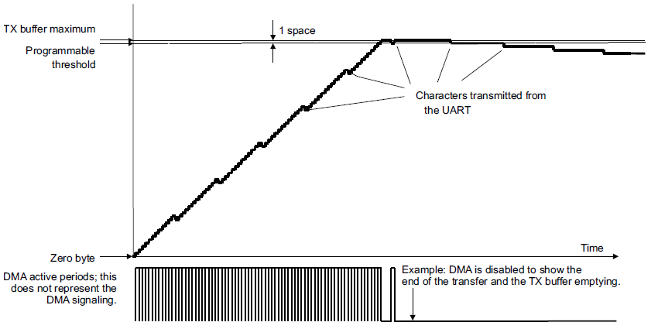

В последнем примере показана установка восьми пробелов, но через задание порога TX DMA напрямую путем установки бита UART_MDR3[1]SET_DMA_RX_THRESHOLD в регистре UART_TX_DMA_THRESHOLD (см. рис. 19-11). В примере порог опустошения буфера UART_TX_DMA_THRESHOLD[2:0]TX_DMA_THRESHOLD равен 3 а уровень триггера заполнения буфера равен 8. Буфер заполняется быстрее, чем скорость передачи данных на вывод TX. Буфер заполняется 8 байтами, и операции DMA прекращают передачу данных в буфер передачи. Когда буфер опустошается до порогового уровня при передаче, операция DMA снова активируется чтобы заполнить буфер 8 байтами. В конце концов, буфер окончательно опустошается со скоростью, заданной настройками скорости передачи в регистрах UART_DLL UART_DLH. Если выбранный пороговый уровень плюс уровень срабатывания превышают максимальный размер буфера, исходный пороговый метод TX DMA используется для предотвращения переполнения TX, независимо от значения бита UART_MDR3[1]SET_DMA_RX_THRESHOLD. Настройки DMA должны соответствовать настройкам локального хост-контроллера DMA системы, чтобы обеспечить корректную работу этой логики.
Рисунок 19-11. Генерация запроса FIFO DMA передачи с использованием прямого программирования порога DMA TX. (Порог = 3; Пробелы = 8)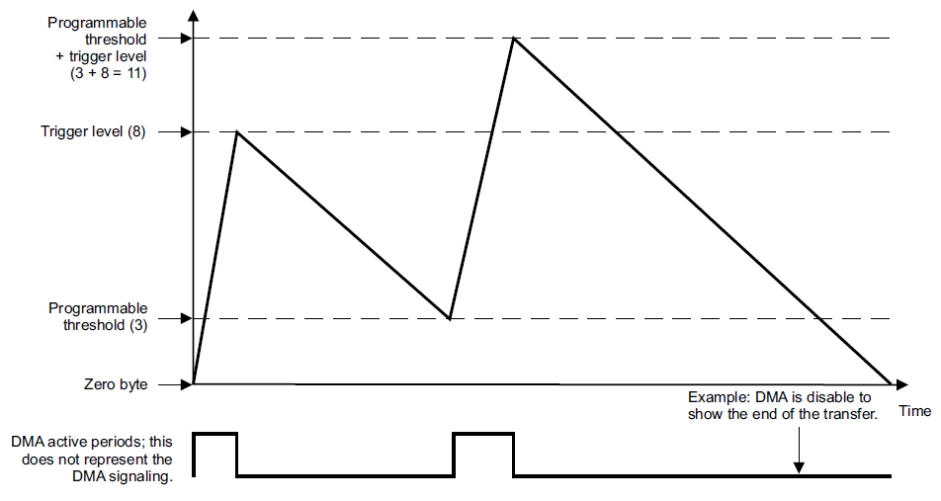
19.3.6.4.2 Передача DMA
На рис. 19-12 показана передача DMA.
Рис. 19-12. Передача DMA 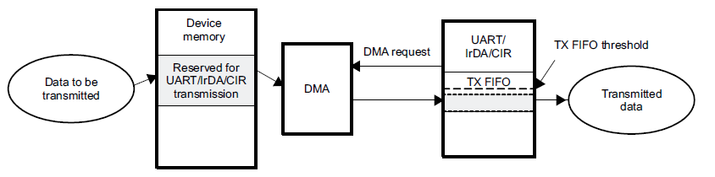
1. Данные для передачи помещаются в память устройства, зарезервированную для UART/IrDA/CIR для передачи по DMA:
а. Пока не будет достигнут уровень срабатывания TX FIFO, генерируется запрос DMA.
б. Элемент (1 байт) передается из SDRAM в TX FIFO при каждом запросе DMA (происходит синхронизация элементов с DMA ).
2. Данные в TX FIFO передаются автоматически.
3. Окончание передачи сигнализируется пустым UARTi.UART_THR (TX FIFO пуст).
ПРИМЕЧАНИЕ. В режиме IrDA передача не заканчивается сразу после опустошения буфера TX FIFO, потому что так же должны быть переданы последний байт данных, поле CRC и стоп-флаг; таким образом, конец передачи происходит через несколько миллисекунд после опустошения регистра UARTi.UART_THR .

19.3.6.4.3 Прием DMA
На рис. 19-13 показан прием DMA.
Рис. 19-13. Прием DMA
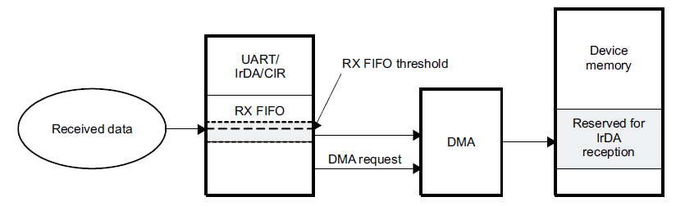

1. Включить прием.
2. Полученные данные помещаются в RX FIFO.
3. Данные передаются из RX FIFO в память устройства по DMA:
а. С каждым принятым байтом достигается срабатывание триггера уровеня RX FIFO (один символ) и генерируется запрос DMA .
б. Элемент (1 байт) передается из RX FIFO в SDRAM при каждом запросе DMA (синхронизация элементов с DMA).
4. Окончание приема сигнализируется прерыванием EOF.

19.3.7 Выбор режима
19.3.7.1 Режимы доступа к регистру
19.3.7.1.1 Рабочий режим и режимы конфигурации
Доступ к регистру зависит от режима доступа к регистру, хотя режимы доступа к регистру не коррелируют с функциональным режимом. Доступны три разных режима:
- Режим работы
- Режим конфигурации А
- Режим конфигурации B
Рабочий режим — это выбранный режим, когда функция активна; последовательная передача данных может быть выполнена в этом режиме.
Режим конфигурации A и режим конфигурации B используются на этапах инициализации модуля. Эти режимы разрешают доступ к конфигурационным регистрам, скрытым в рабочем режиме. Режимы используются когда модуль неактивен (последовательная передача данных не обрабатывается) и нужны только для нициализации или реконфигурации модуля. Значение регистра UARTi.UART_LCR определяет режим доступа к регистру (см. Таблицу 19-16).
Таблица 19-16. Программирование режима доступа к регистру UART/IrDA/CIR (с использованием UART_LCR)
Mode | Condition
Configuration mode A | UART_LCR[7] = 0x1 and UART_LCR[7:0] != 0xBF
Configuration mode B | UART_LCR[7] = 0x1 and UART_LCR[7:0] = 0xBF
Operational mode | UART_LCR[7] = 0x0

19.3.7.1.2 Подрежим доступа к регистру
В каждом режиме доступа к регистру (рабочий режим или режим конфигурации A/B) некоторые обращения к регистру зависят от программирования подрежима (MSR_SPR, TCR_TLR и XOFF).
Таблицы с 19-17 по 19-19 обобщают подрежимы доступа к регистрам.

Таблица 19-17. Сводка режима подконфигурации A
Mode | Condition
MSR_SPR | (UART_EFR[4] = 0x0 or UART_MCR[6] = 0x0)
TCR_TLR | UART_EFR[4] = 0x1 and UART_MCR[6] = 0x1

Таблица 19-18. Сводная информация о подконфигурации режима B
Mode | Condition
TCR_TLR | UART_EFR[4] = 0x1 and UART_MCR[6] = 0x1
XOFF | (UART_EFR[4] = 0x0 or UART_MCR[6] = 0x0)

Таблица 19-19. Сводная информация о подконфигурационном режиме
Mode | Condition
MSR_SPR | UART_EFR[4] = 0x0 or UART_MCR[6] = 0x0
TCR_TLR | UART_EFR[4] = 0x1 and UART_MCR[6] = 0x1

19.3.7.1.3 Регистры, доступные для режимов доступа к регистру
В таблице 19-20 перечислены имена битов регистра в каждом режиме доступа к регистру. Синяя заливка указывает на то, что регистр не зависит от режима доступа (доступен во всех режимах).
Таблица 19-20. Обзор режима доступа к регистру UART/IrDA/CIR
Address  Offset |  |  | Registers
 | Configuration Mode A |  | Configuration Mode B |  | Operational Mode
 | Read | Write | Read | Write | Read | Write
0x000 | UART_DLL | UART_DLL | UART_DLL | UART_DLL | UART_RHR | UART_THR
0x004 | UART_DLH | UART_DLH | UART_DLH | UART_DLH | UART_IER | UART_IER
0x008 | UART_IIR | UART_FCR | UART_EFR | UART_EFR | UART_IIR | UART_FCR
0x00C | UART_LCR | UART_LCR | UART_LCR | UART_LCR | UART_LCR | UART_LCR
0x010 | UART_MCR | UART_MCR | UART_XON1_ADD  R1 | UART_XON1_AD  DR1 | UART_MCR | UART_MCR
0x014 | UART_LSR | - | UART_XON2_ADD  R2 | UART_XON2_AD  DR2 | UART_LSR | -
0x018 | UART_MSR  (1)/UART_TCR  (2) | UART_TCR (2) | UART_TCR  (2)/UART_XOFF1 (3) | UART_TCR  (2)/UART_XOFF1  (3) | UART_MSR  (1)/UART_TCR (2) | UART_TCR (2)
0x01C | UART_SPR  (1)/UART_TLR  (2) | UART_SPR  (1)/UART_TLR (2) | UART_TLR  (2)/UART_XOFF2 (3) | UART_TLR  (2)/UART_XOFF2  (3) | UART_SPR  (1)/UART_TLR (2) | UART_SPR  (1)/UART_TLR  (2)
0x020 | UART_MDR1 | UART_MDR1 | UART_MDR1 | UART_MDR1 | UART_MDR1 | UART_MDR1
0x024 | UART_MDR2 | UART_MDR2 | UART_MDR2 | UART_MDR2 | UART_MDR2 | UART_MDR2
0x028 | UART_SFLSR | UART_TXFLL | UART_SFLSR | UART_TXFLL | UART_SFLSR | UART_TXFLL
(1) Режим MSR_SPR включен (см. раздел 19.3.7.1.2, Подрежим доступа регистра)
(2) Режим TCR_TLR включен (см. раздел 19.3.7.1.2, Подрежим доступа регистра)
(3) Включен режим XOFF (см. раздел 19.3.7.1.2, Подрежим доступа регистра)
Таблица 19-20. Обзор режима доступа к регистру UART/IrDA/CIR (продолжение)
Address  Offset | Registers
 | Configuration Mode A |  | Configuration Mode B |  | Operational Mode
 | Read | Write | Read | Write | Read | Write
0x02C | UART_RESUM  E | UART_TXFLH | UART_RESUME | UART_TXFLH | UART_RESUME | UART_TXFLH
0x030 | UART_SFREG  L | UART_RXFLL | UART_SFREGL | UART_RXFLL | UART_SFREGL | UART_RXFLL
0x034 | UART_SFREG  H | UART_RXFLH | UART_SFREGH | UART_RXFLH | UART_SFREGH | UART_RXFLH
0x038 | UART_UASR | - | UART_UASR | - | UART_BLR | UART_BLR
0x03C | - | - | - | - | UART_ACREG | UART_ACREG
0x040 | UART_SCR | UART_SCR | UART_SCR | UART_SCR | UART_SCR | UART_SCR
0x044 | UART_SSR | - | UART_SSR | - | UART_SSR | -
0x048 | - | - | - | - | UART_EBLR | UART_EBLR
0x050 | UART_MVR | - | UART_MVR | - | UART_MVR | -
0x054 | UART_SYSC | UART_SYSC | UART_SYSC | UART_SYSC | UART_SYSC | UART_SYSC
0x058 | UART_SYSS | - | UART_SYSS | - | UART_SYSS | -
0x05C | UART_WER | UART_WER | UART_WER | UART_WER | UART_WER | UART_WER
0x060 | UART_CFPS | UART_CFPS | UART_CFPS | UART_CFPS | UART_CFPS | UART_CFPS
0x064 | UART_RXFIFO  _LVL | UART_RXFIFO  _LVL | UART_RXFIFO  _LVL | UART_RXFIFO  _LVL | UART_RXFIFO  _LVL | UART_RXFIFO  _LVL
0x068 | UART_TXFIFO  _LVL | UART_TXFIFO  _LVL | UART_TXFIFO  _LVL | UART_TXFIFO  _LVL | UART_TXFIFO  _LVL | UART_TXFIFO  _LVL
0x06C | UART_IER2 | UART_IER2 | UART_IER2 | UART_IER2 | UART_IER2 | UART_IER2
0x070 | UART_ISR2 | UART_ISR2 | UART_ISR2 | UART_ISR2 | UART_ISR2 | UART_ISR2
0x074 | UART_FREQ_  SEL | UART_FREQ_  SEL | UART_FREQ_  SEL | UART_FREQ_  SEL | UART_FREQ_  SEL | UART_FREQ_  SEL
0x080 | UART_MDR3 | UART_MDR3 | UART_MDR3 | UART_MDR3 | UART_MDR3 | UART_MDR3
0x084 | UART_TX_DM  A_THRESHOL  D | UART_TX_DM  A_THRESHOL  D | UART_TX_DM  A_THRESHOL  D | UART_TX_DM  A_THRESHOL  D | UART_TX_DM  A_THRESHOL  D | UART_TX_DM  A_THRESHOL  D

19.3.7.2 Выбор режима UART/IrDA (SIR, MIR, FIR)/CIR
Для выбора режима установите битовое поле UARTi.UART_MDR1[2:0] MODESELECT (см. Таблицу 19-21).

Таблица 19-20. Обзор режима доступа к регистру UART/IrDA/CIR (продолжение)
Value | Mode
0x0 | UART 16x mode
0x1 | SIR mode
0x2 | UART 16x auto-baud
0x3 | UART 13x mode
0x4 | MIR mode
0x5 | FIR mode
0x6 | CIR mode
MODESELECT действует, когда модуль находится в рабочем режиме (см. Раздел 19.3.7.1, Регистрация режимов доступа).

19.3.7.2.1 Регистры, доступные для функции UART
Для функции UART используются только регистры, перечисленные в таблице 19-22.

Таблица 19-22. Обзор регистра режима UART (1) (2)
Address  Offset | Registers
 | Configuration Mode A |  | Configuration Mode B |  | Operational Mode
 | Read | Write | Read | Write | Read | Write
0x00 | UART_DLL | UART_DLL | UART_DLL | UART_DLL | UART_RHR | UART_THR
0x04 | UART_DLH | UART_DLH | UART_DLH | UART_DLH | UART_IER | UART_IER
0x08 | UART_IIR | UART_FCR | UART_EFR | UART_EFR | UART_IIR | UART_FCR
0x0C | UART_LCR | UART_LCR | UART_LCR | UART_LCR | UART_LCR | UART_LCR
0x10 | UART_MCR | UART_MCR | UART_XON1_ADD  R1 | UART_XON1_AD  DR1 | UART_MCR | UART_MCR
0x14 | UART_LSR | - | UART_XON2_ADDR2 | UART_XON2_ADDR2 | UART_LSR | -
0x18 | UART_MSR  (1)/UART_TCR  (2) | UART_TCR (2) | UART_TCR  (2)/UART_XOFF1 (3) | UART_TCR  (2)/UART_XOFF1  (3) | UART_MSR  (1)/UART_TCR (2) | UART_TCR (2)
0x1C | UART_SPR  (1)/UART_TLR  (2) | UART_SPR  (1)/UART_TLR (2) | UART_TLR  (2)/UART_XOFF2 (3) | UART_TLR  (2)/UART_XOFF2  (3) | UART_SPR  (1)/UART_TLR (2) | UART_SPR  (1)/UART_TLR  (2)
0x20 | UART_MDR1 | UART_MDR1 | UART_MDR1 | UART_MDR1 | UART_MDR1 | UART_MDR1
0x24 | UART_MDR2 | UART_MDR2 | UART_MDR2 | UART_MDR2 | UART_MDR2 | UART_MDR2
0x28 | - | - | - | - | - | -
0x2C | - | - | - | - | - | -
0x30 | - | - | - | - | - | -
0x34 | - | - | - | - | - | -
0x38 | UART_UASR | - | UART_UASR | - | - | -
0x3C | - | - | - | - | - | -
0x40 | UART_SCR | UART_SCR | UART_SCR | UART_SCR | UART_SCR | UART_SCR
0x44 | UART_SSR | - | UART_SSR | - | UART_SSR | -
0x48 | - | - | - | - | - | -
0x50 | UART_MVR | - | UART_MVR | - | UART_MVR | -
0x54 | UART_SYSC | UART_SYSC | UART_SYSC | UART_SYSC | UART_SYSC | UART_SYSC
0x58 | UART_SYSS | - | UART_SYSS | - | UART_SYSS | -
0x5C | UART_WER | UART_WER | UART_WER | UART_WER | UART_WER | UART_WER
0x60 | - | - | - | - | - | -
0x64 | UART_RXFIFO  _LVL | UART_RXFIFO_LVL | UART_RXFIFO  _LVL | UART_RXFIFO  _LVL | UART_RXFIFO  _LVL | UART_RXFIFO  _LVL
0x68 | UART_TXFIFO  _LVL | UART_TXFIFO  _LVL | UART_TXFIFO  _LVL | UART_TXFIFO  _LVL | UART_TXFIFO  _LVL | UART_TXFIFO  _LVL
0x6C | UART_IER2 | UART_IER2 | UART_IER2 | UART_IER2 | UART_IER2 | UART_IER2
0x70 | UART_ISR2 | UART_ISR2 | UART_ISR2 | UART_ISR2 | UART_ISR2 | UART_ISR2
0x74 | UART_FREQ_  SEL | UART_FREQ_  SEL | UART_FREQ_  SEL | UART_FREQ_  SEL | UART_FREQ_  SEL | UART_FREQ_  SEL
0x80 | UART_MDR3 | UART_MDR3 | UART_MDR3 | UART_MDR3 | UART_MDR3 | UART_MDR3
0x84 | UART_TX DMA_THRESHOLD | UART_TX DMA_THRESHOLD | UART_TX DMA_THRESHOLD D | UART_TX DMA_THRESHOLD | UART_TX DMA_THRESHOLD | UART_TX DMA_THRESHOLD
(1) Нотация REGISTER_NAME (UART) указывает, что регистр существует для других функций (IrDA или CIR), но поля имеют разные
значения для других функций.
(2) REGISTER_NAME[m:n] обозначает, что к функции UART применяются только биты регистров, пронумерованные от m до n.

19.3.7.2.2 Регистры, доступные для функции IrDA
Для функции IrDA используются только регистры, перечисленные в таблице 19-23.

Таблица 19-23. Обзор регистра режима IrDA (1) (2)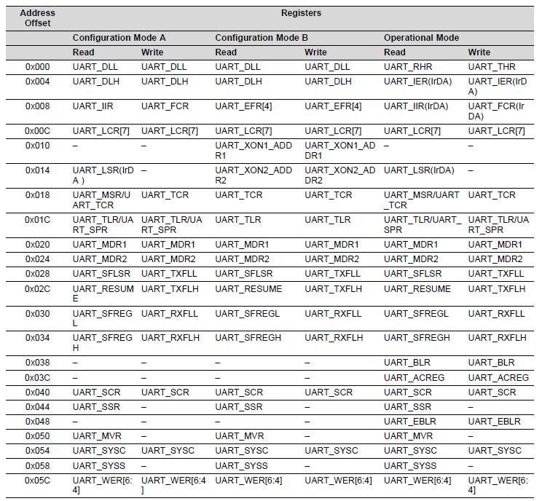
(1) Нотация REGISTER_NAME (UART) указывает, что регистр существует для других функций (IrDA или CIR), но поля имеют разные значения для других функций.
(2) REGISTER_NAME[m:n] обозначает, что к функции UART применяются только биты регистров, пронумерованные от m до n.
Таблица 19-23. Обзор регистра режимов IrDA (1) (2) (продолжение)
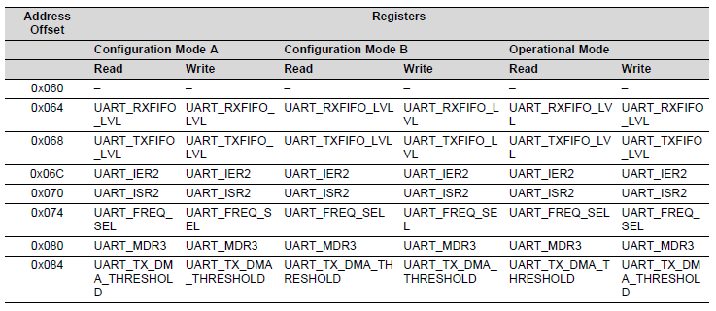
19.3.7.2.3 Регистры, доступные для функции CIR
Для функции CIR используются только регистры, перечисленные в таблице 19-24.

Таблица 19-24. Обзор регистра режимов CIR (1) (2)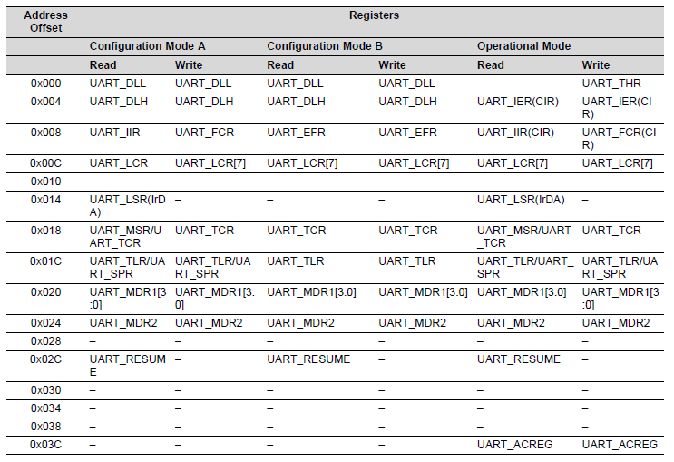
(1) Нотация REGISTER_NAME (UART) указывает, что регистр существует для других функций (IrDA или CIR), но поля имеют разные значения для других функций.
(2) REGISTER_NAME[m:n] обозначает, что к функции UART применяются только биты регистров, пронумерованные от m до n.

Таблица 19-24. Обзор регистра режимов CIR (1) (2) (продолжение)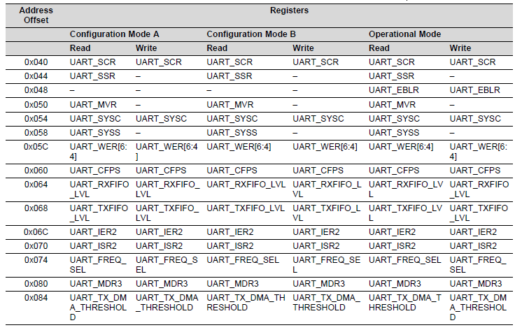
19.3.8 Форматирование протокола
Модуль UART/IRDA может работать в семи различных режимах:
1. Режим UART 16x (≤230,4 Кбит/с), UART16x ≤460 Кбит/с, если установлен MDR3[1]
2. Режим UART 16x с автопередачей (≥1200 бит/с и ≤115,2 Кбит/с), если не установлен MDR3[1]
3. Режим UART 13x (≥460,8 Кбит/с), если не установлен MDR3[1]
4. Режим IrDA SIR (≤115,2 Кбит/с), если не установлен MDR3[1]
5. Режим IrDA MIR (0,576 и 1,152 Мбит/с), если не установлен MDR3[1]
6. Режим IrDA FIR (4 Мбит/с), если не установлен MDR3[1]
7. Режим CIR (программируемая частота модуляции для приложений дистанционного управления), если MDR3[1] не установлен
Модуль выполняет последовательно-параллельное преобразование полученных символов данных и параллельно-последовательное преобразование.
преобразование передаваемых символов данных процессором. Полный статус каждого канала модуль и каждый принятый символ/кадр могут быть прочитаны в любое время во время функциональной работы через линию регистр состояния (LSR).
Модуль можно перевести в альтернативный режим (режим FIFO), чтобы избавить процессор от избыточной нагрузки накладными расходами программного обеспечения за счет буферизации получаемых/отправляемых символов.
FIFO приемника и передатчика могут хранить до 64 байтов данных (плюс три дополнительных бита ошибки состояния на каждый байт RX FIFO) и имеют выбираемые уровни запуска. И прерывания, и DMA режим могут управлять потоком данных между LH и модулем.
19.3.8.1 Режим UART
UART использует проводной интерфейс для последовательной связи с удаленным устройством.
Модуль UART функционально совместим с UART TL16C750, а также функционально совместим к более ранним конструкциям, таким как TL16C550. Модуль UART может использовать аппаратное или программное управление потоком для управления передачей и приемом. Аппаратное управление потоком данных значительно снижает накладные расходы на программное обеспечение и повышает эффективность системы за счет автоматического управления последовательным потоком данных с использованием входов RTS и CTS . Программное управление потоком данных автоматически управляет потоком данных с помощью программируемых символов XON/XOFF.
Модуль модема UART дополнен функцией автоматической настройки скорости, которая в режиме управления позволяет автоматически устанавливается скорость, количество бит на символ, выбранную четность.

Рис. 19-14. Формат данных UART
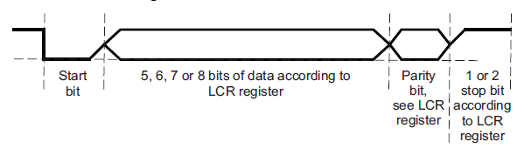

19.3.8.1.1 Генерация тактирования UART: генерация скорости передачи
Функция UART содержит программируемый генератор бод и набор фиксированных делителей, которые делят 48-МГц тактовый сигнал до ожидаемой скорости передачи в бодах.
На рис. 19-15 показан генератор скорости передачи в бодах и соответствующие средства управления.
Рис. 19-15. Формирование скорости передачи в бодах
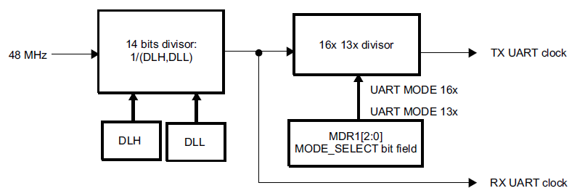
Внимание!!!
Перед инициализацией или изменением элементов управления параметрами тактирования (UARTi.UART_DLH,UARTi.UART_DLL), MODE_SELECT = DISABLE (UARTi.UART_MDR1[2:0])должен быть установлен в 0x7. Несоблюдение этого правила может привести к непредсказуемому поведению модуля.

19.3.8.1.2 Выбор подходящего значения делителя
Два значения делителя:
- Режим UART 16x: значение делителя = рабочая частота/(скорость передачи 16x)
- Режим UART 13x: значение делителя = рабочая частота/(13-кратная скорость передачи данных)
Таблица 19-25 описывает настройки скорости передачи данных UART.

Таблица 19-25. Настройки скорости передачи данных UART (тактовый генератор 48-MHz) 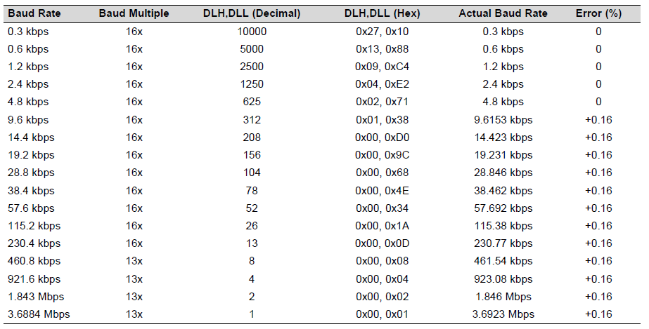
19.3.8.1.3 Форматирование данных UART
UART может использовать аппаратное управление потоком для управления передачей и приемом. Аппаратное управление потоком значительно снижает нагрузку на программное обеспечение и повышает эффективность системы за счет автоматического управленияпоток данных с использованием выходных сигналов RTS и CTS.
UART дополнен функцией автоматической настройки скорости. В режиме управления автопереключение позволяет изменять скорость, количество битов на символ, а выбранная четность устанавливается автоматически.

19.3.8.1.3.1 Форматирование кадра
Когда автободинг не используется, атрибуты формата кадра должны быть определены в регистре UARTi.UART_LCR. Длина символа указывается с помощью битового поля UARTi.UART_LCR[1:0] CHAR_LENGTH.
Количество стоп-битов указывается с помощью бита UARTi.UART_LCR[2] NB_STOP.
Бит четности программируется с использованием UARTi.UART_LCR[5:3] PARITY_EN, PARITY_TYPE_1 и битового поля PARITY_TYPE_2 (см. Таблицу 19-26).

Таблица 19-26. Кодирование битов четности UART
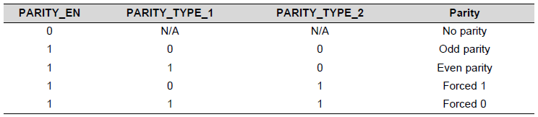
19.3.8.1.3.2 Аппаратное управление потоком
Аппаратное управление потоком состоит из auto-CTS и auto-RTS. Auto-CTS и auto-RTS могут быть включены и отключается независимо путем программирования UARTi.UART_EFR[7:6] AUTO_CTS_EN и битового поля AUTO_RTS_EN соответственно. При использовании auto-CTS uarti_cts должен быть активен, прежде чем модуль сможет передавать данные.Auto-RTS активирует выход uarti_rts только тогда, когда в RX FIFO достаточно места для приема данных. Это деактивирует выход uarti_rts, когда RX FIFO достаточно заполнен. Уровни срабатывания HALT и RESTORE в регистре UARTi.UART_TCR определяют уровни, на которых активируется и деактивируется uarti_rts.
Если включены auto-CTS и auto-RTS, передача данных не происходит, если RX FIFO имеет пустое место. Таким образом, исключаются ошибки переполнения при аппаратном управлении потоком. Если auto-CTS и auto-RTS
не включены, ошибки переполнения возникают, если скорость передачи данных превышает задержку RX FIFO.
• Авто-RTS:
Управление потоком данных Auto-RTS происходит в блоке приемника. Уровни срабатывания RX FIFO, используемые в авто-RTS хранятся в регистре UARTi.UART_TCR. uarti_rts активен, если уровень RX FIFO ниже
уровня срабатывания HALT в битовом поле UARTi.UART_TCR[3:0] RX_FIFO_TRIG_HALT. Когда RX FIFO заполнен до уровеня срабатывания HALT, uarti_rts деактивируется. Передающее устройство (например, другой UART) может отправить дополнительный байт после достижения уровня срабатывания HALT, поскольку он может не распознать снятие подтверждения RTS до тех пор, пока он не начнет посылать дополнительный байт. uarti_rts автоматически переназначается, когда RX FIFO достигает уровня триггера RESUME,запрограмированного в битовом поле UARTi.UART_TCR[7:4] RX_FIFO_TRIG_START. Это переназначение просит отправляющее устройство возобновить передачу. В этом случае uarti_rts является активным низким сигналом.
• Авто-CTS:
Схема передатчика проверяет uarti_cts перед отправкой следующего байта данных. Когда uarti_cts активен,
передатчик посылает следующий байт. Чтобы передатчик не отправил следующий байт, uarti_cts должен
сбрасывается до середины последнего отправляемого в данный момент стоп-бита. Функция auto-CTS снижает количество прерываний в хост-системе. Когда автоматическое управление потоком CTS включено, изменения состояния uarti_cts не должны вызывать прерывания хоста, поскольку устройство автоматически
управляет собственным передатчиком. Без автоматического CTS передатчик отправляет любые данные, присутствующие в TX FIFO, что может привести к ошибке переполнения приемника. В этом случае uarti_cts срабатывает при активном-низком сигнале.

19.3.8.1.3.3 Программное управление потоком данных
Управление потоком программного обеспечения включается через регистр расширенных функций (UARTi.UART_EFR) и регистр управления модемом (UARTi.UART_MCR). Различные комбинации программного управления потоком могут быть включается путем установки различных комбинаций битового поля UARTi.UART_EFR[3:0] (см. Таблицу 19-27).
Две другие расширенные функции относятся к программному управлению потоком данных:
- XON любая функция (UARTi.UART_MCR[5]): работа возобновляется после получения любого символа после того как символ XOFF распознается. Если обнаружение специального символа включено и получен специальный символ после XOFF1 передача не возобновляется. Специальный символ хранится в RX FIFO.
ПРИМЕЧАНИЕ. Символ XON-any записывается в RX FIFO, даже если он является программным символом потока.
- Специальный символ (UARTi.UART_EFR[5]): входящие данные сравниваются с XOFF2. Когда спец символ обнаружен, устанавливается прерывание XOFF (UARTi.UART_IIR[4]), но оно не останавливает передачу.
Прерывание XOFF очищается чтением UARTi.UART_IIR. Специальный символ переносится в RXFIFO. Специальный символ не работает с XON2, XOFF2 или последовательными XOFF.

Таблица 19-27. UART_EFR[3:0] Параметры управления потоком программного обеспечения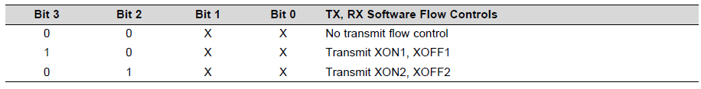
Таблица 19-27. UART_EFR[3:0] Параметры управления потоком программного обеспечения (продолжение)
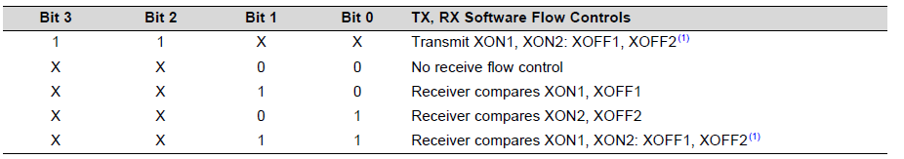
(1) В этих случаях символы XON1 и XON2 или символы XOFF1 и XOFF2 должны передаваться/приниматься последовательно
с XON1/XOFF1, за которыми следуют XON2/XOFF2.XON1 определяется в поле UARTi.UART_XON1_ADDR1[7:0] XON_WORD1 бит. XON2 определяется в UARTi.UART_XON2_ADDR2[7:0] XON_WORD2 битовое поле. XOFF1 определяется в поле UARTi.UART_XOFF1[7:0] XOFF_WORD1 бит. XOFF2 определяется в UARTi.UART_XOFF2[7:0] XOFF_WORD2 битовое поле.
19.3.8.1.3.3.1 Прием (RX)
Когда операция программного управления потоком включена, UART сравнивает входящие данные с запрограммированными символами XOFF1/2. (в некоторых случаях XOFF1 и XOFF2 должны приниматься последовательно). Когда принимаются правильный символ XOFF, передача прекращается после завершения передачи текущего символа. Обнаружение XOFF также устанавливает бит UARTi.UART_IIR[4] (если разрешен UARTi.UART_IER[5]) и вызывает низкий уровень на линии прерывания.
Для возобновления передачи должен быть принят символ XON1/2 (в некоторых случаях должны быть последовательно приняты символы XON1 и XON2). При получении правильных символов XON бит UARTi.UART_IIR[4] очищается, и прерывание XOFF исчезает.
ПРИМЕЧАНИЕ. При возникновении ошибки четности, кадрирования или прерывания при получении символа программного управления потоком , этот символ обрабатывается как обычные данные и записывается в RX FIFO.
Когда обнаружение XON-любого и специального символа отключено, а программное управление потоком включено, недействительные символы XON или XOFF записываются в RX FIFO. Например, когда UARTi.UART_EFR[1:0] = 0x2, если принимаются символы XON1 и XOFF1, они не записываются в RX FIFO.
Когда пары символов программного потока запрограммированы на последовательный прием (UARTi.UART_EFR[1:0] = 0x3), символы программного потока не записываются в RX FIFO, если они
получены последовательно. Однако принятые символы XON1/XOFF1 должны быть записаны в RX FIFO, если
последующий символ не XON2/XOFF2.

19.3.8.1.3.3.2 Передача (TX)
Два символа XOFF1 передаются, когда RX FIFO проходит уровень запуска, запрограммированный UARTi.UART_TCR[3:0]. Как только RX FIFO достигает уровня срабатывания, запрограммированного в
UARTi.UART_TCR[7:4], отправляются два символа XON1, поэтому передача данных восстанавливается.
ПРИМЕЧАНИЕ. Если программное управление потоком отключено после отправки символа XOFF, модуль передает
символы XON автоматически, чтобы включить нормальную передачу.
Передача XOFF(s)/XON(s) следует тому же протоколу, что и передача обычного байта из TX FIFO. Это означает, что даже если длина слова составляет 5, 6 или 7 символов, 5, 6 или 7 младших битов XOFF1/2 и XON1/2 все равно передаются. 5, 6 или 7 бит символа передаются редко, но эта функция включена для обеспечения совместимости с более ранними разработками. Предполагается, что программное управление потоком и аппаратное управление потоком никогда не включаются одновременно.

19.3.8.1.3.4 Режимы автоматической настройки
В автоматическом режиме UART может извлекать характеристики передачи (скорость, длину и четность) из
AT комманд (код ASCII). Эти характеристики используются для приема данных после AT и для отправки данных.
Допустимы следующие AT-команды:
AT DATA <CR>
at DATA <CR>
A/
a/
Разрыв строки во время сбора последовательности AT не распознается, а функция echo не реализована аппаратно.A/ и a/ не используются для извлечения признаков, но их необходимо распознавать из-за их особого значения. A/ или a/ используется для указания программному обеспечению повторить последнюю полученную AT-команду; следовательно, а/ всегда следует за AT, и не ожидается, что передаточные характеристики изменятся между AT и a/. Когда получен действительный AT, AT и все последующие данные, включая окончательный <CR> (0x0D), сохраняются в RXFIFO. Конечный автомат autobaud ожидает следующей действительной AT-команды. Если a/ (A/) получена, a/ (A/) сохраняется в RX FIFO, и конечный автомат ожидает следующей допустимой AT-команды.
При первом успешном обнаружении скорости передачи UART активирует прерывание, чтобы показать, что обнаружена последовательность AT(верхний или нижний регистр) . Регистр UARTi.UART_UASR отражает правильные настройки для обнаруженной скорости передачи данных. Прерывание может продолжаться таким же образом, когда последующий символ получен. Поэтому рекомендуется, чтобы программное обеспечение разрешало прерывание RHR при использовании режим автобода.
Следующие настройки обнаруживаются в режиме автобода с тактовой частотой модуля 48 МГц:
- Скорость:
– 115,2 Кбод
– 57,6 Кбод
– 38,4 Кбод
– 28,8 Кбод
– 19,2 Кбод
– 14,4 Кбод
– 9,6 Кбод
– 4,8 Кбод
– 2,4 Кбод
– 1,2 Кбод
- Длина: 7 или 8 бит
- Четность: нечетный, четный или пробел
ПРИМЕЧАНИЕ. Комбинация 7-битного символа и четности пробела не поддерживается.
Режим Autobauding выбирается, когда в битовом поле UARTi.UART_MDR1[2:0] MODE_SELECT установлено значение 0x2.В режиме автоматической настройки UART настройки битовых полей UARTi.UART_DLL, UARTi.UART_DLH и UARTi.UART_LCR[5:0] не используются; вместо этого UART_UASR обновляется конфигурацией, обнаруженной логикой автобаудинга.

Использование регистра статуса автобода UART_UASR.
Этот регистр используется для настройки передачи в соответствии с характеристиками предыдущего приема.
вместо регистров UARTi.UART_LCR, UARTi.UART_DLL и UARTi.UART_DLH, когда UART в режиме автобаудинга.
Чтобы сбросить аппаратное обеспечение автобода (чтобы начать обнаружение нового AT) или установить UART в стандартный режим (без autobaud), битовое поле UARTi.UART_MDR1[2:0] MODE_SELECT должно быть установлено в состояние сброса (0x7), а затем в режим автопередачи (0x2) или в стандартный режим (0x0).
Ограничения в использовании:
- Только 7- и 8-битные символы (5- и 6-битные не поддерживаются)
- 7-битный символ с пробелом не поддерживается
- Скорость передачи от 1200 до 115 200 бит/с (10 вариантов)

19.3.8.1.3.5 Обнаружение ошибок
При чтении регистра UARTi.UART_LSR битовое поле UARTi.UART_LSR[4:2] отражает биты ошибок
(BI: условие разрыва, FE: ошибка кадра, PE: ошибка четности) символов верхней части RX FIFO (следующий символ для чтения). Следовательно, чтение регистра UARTi.UART_LSR, а затем чтение регистра UARTi.UART_RHR идентифицирует ошибки в символе. Чтение регистра UARTi.UART_RHR обновляет биты BI, FE и PE (см. таблицу 19-11 прерывания режима UART ).
Бит UARTi.UART_LSR[7] RX_FIFO_STS устанавливается при наличии ошибки в RX FIFO и сбрасывается
только когда в RX FIFO не осталось ошибок.
ПРИМЕЧАНИЕ. Чтение регистра UARTi.UART_LSR не приводит к приращению указателя чтения RX FIFO . Указатель чтения RX FIFO увеличивается путем чтения UARTi.UART_RHR регистра.
Чтение регистра UARTi.UART_LSR очищает бит OE, если он установлен (см. таблицу 19-11 прерывания режима UART).

19.3.8.1.3.6 Переполнение во время приема
Переполнение во время приема происходит, если конечный автомат RX пытается записать данные в RX FIFO, когда он уже полный. Когда происходит переполнение, устройство прерывает MPU с помощью установки битового поля UARTi.UART_IIR[5:1] IT_TYPE в 0x3 (ошибка состояния линии приемника) и отбрасывает оставшуюся часть кадра.
Переполнение также приводит к установке внутреннего флага, запрещающего дальнейший прием. Прежде чем следующий кадр может быть получен, MPU должен:
- сбросить RX FIFO.
- Прочитать регистр UARTi.UART_RESUME, который очищает внутренний флаг.

19.3.8.1.3.7 Условия тайм-аута и перерыва
19.3.8.1.3.7.1 Счетчик времени ожидания
Состояние ожидания RX обнаруживается, когда линия приемника (uarti_rx) имеет высокий уровень в течение времени, равного 4-кратной запрограммированной длине слова + 12 бит. uarti_rx сэмплируется в середине каждого бита.
Для спящего режима счетчик сбрасывается при активности на uarti_rx.
Для прерывания по тайм-ауту счетчик считает только тогда, когда в RX FIFO есть данные, и счетчик
сбрасывается при наличии активности на uarti_rx или при чтении регистра UARTi.UART_RHR.

19.3.8.1.3.7.2 Состояние обрыва
Когда возникает состояние обрыва, uarti_tx становится низким. Условие останова активируется установкой бита
UARTi.UART_LCR[6] BREAK_EN . Условие разрыва не выровнено по словесному потоку (разрыв условие может возникнуть в середине символа). Единственный способ отправить условие останова при полном символе:
1. сбросьте TX FIFO (если он включен).
2. подождите, пока сдвиговый регистр передачи не опустеет (бит UARTi.UART_LSR[6] TX_SR_E установлен в 1).
3. Возьмите защитное время в соответствии с определением стоп-бита.
4. Установите бит BREAK_EN в 1.
Условие прерывания устанавливается, пока бит BREAK_EN установлен в 1.
Счетчик тайм-аута и условие прерывания применяются только к работе модема UART, но не к режиму IrDA/CIR.

19.4 Базовая модель программирования UART/IrDA/CIR
19.4.1 Модель программирования UART
19.4.1.1 Быстрый старт
В этом разделе описывается процедура работы с FIFO UART через DMA или прерывания. Эта процедура состоящая из трех частей обеспечивает быстрый запуск UART. Раздел не охватывает все функции UART.
Первая модель программирования охватывает программный сброс UART. Вторая модель программирования
описывает конфигурацию FIFO и DMA. Последняя модель программирования описывает конфигурацию протокола, скорость передачи и прерывания.
ПРИМЕЧАНИЕ. Каждую модель программирования можно использовать независимо от двух других; например,
перенастройка только параметров FIFO и DMA. Каждая модель программирования может быть выполнена, начиная с любого режима доступа к регистру UART. (режимы регистров, подрежимы и другие зависимости регистров). Однако, если
режим доступа к регистру UART известен перед выполнением модели программирования, некоторые шаги, которые активируют или разрешают доступ к регистру восстановления не является обязательными. Для получения дополнительной информации см. Раздел 19.3.7.1, Регистрация режимов доступа.

19.4.1.1.1 Программный сброс
Чтобы очистить регистры UART, выполните следующие действия:
1. Инициируйте программный сброс: Установите бит UARTi.UART_SYSC[1] SOFTRESET в 1.
2. Дождитесь окончания операции сброса: Опрашивайте бит UARTi.UART_SYSS[0] RESETDONE, пока он не станет равным 1.

19.4.1.1.2 настройки FIFO и DMA
Чтобы включить и настроить приемные и передающие FIFO и запрограммировать режим DMA, выполните
следующие шаги:
1. Переключитесь в режим конфигурации регистров B, чтобы получить доступ к регистру UARTi.UART_EFR:
а. Сохраните текущее значение регистра UARTi.UART_LCR.
б. Установите значение регистра UARTi.UART_LCR на 0x00BF.
2. Включите подрежим регистра TCR_TLR для доступа к регистру UARTi.UART_TLR (часть 1 из 2):
а. Сохраните значение UARTi.UART_EFR[4] ENHANCED_EN.
б. Установите бит UARTi.UART_EFR[4] ENHANCED_EN в 1.
3. Переключитесь в режим конфигурации регистров A, чтобы получить доступ к регистру UARTi.UART_MCR:
Установите значение регистра UARTi.UART_LCR на 0x0080.
4. Включите подрежим регистра TCR_TLR для доступа к регистру UARTi.UART_TLR (часть 2 из 2):
а. Сохраните значение UARTi.UART_MCR[6] TCR_TLR.
б. Установите бит UARTi.UART_MCR[6] TCR_TLR в 1.
5. Включите FIFO; загрузите новые триггеры FIFO (часть 1 из 3) и новый режим DMA (часть 1 из 2):
Установите следующие биты в желаемые значения:
- UARTi.UART_FCR[7:6] RX_FIFO_TRIG
- UARTi.UART_FCR[5:4] TX_FIFO_TRIG
- UARTi.UART_FCR[3] DMA_MODE
- UARTi.UART_FCR[0] FIFO_ENABLE (0: отключить FIFO; 1: включить FIFO)
ПРИМЕЧАНИЕ. Регистр UARTi.UART_FCR недоступен для чтения.
6. Переключитесь в режим конфигурации регистров B, чтобы получить доступ к регистру UARTi.UART_EFR:
Установите значение регистра UARTi.UART_LCR на 0x00BF.
7. Загрузите новые триггеры FIFO (часть 2 из 3):
Установите следующие биты в желаемые значения:
- UARTi.UART_TLR[7:4] RX_FIFO_TRIG_DMA
- UARTi.UART_TLR[3:0] TX_FIFO_TRIG_DMA
8. Загрузите новые триггеры FIFO (часть 3 из 3) и новый режим DMA (часть 2 из 2):
Установите следующие биты в желаемые значения:
- UARTi.UART_SCR[7] RX_TRIG_GRANU1
- UARTi.UART_SCR[6] TX_TRIG_GRANU1
- UARTi.UART_SCR[2:1] DMA_MODE_2
- UARTi.UART_SCR[0] DMA_MODE_CTL
9. Восстановите значение UARTi.UART_EFR[4] ENHANCED_EN, сохраненное на шаге 2a.
10. Переключитесь в режим конфигурации регистра A, чтобы получить доступ к регистру UARTi.UART_MCR:
Установите значение регистра UARTi.UART_LCR на 0x0080.
11. Восстановите значение UARTi.UART_MCR[6] TCR_TLR, сохраненное на шаге 4a.
12. Восстановите значение UARTi.UART_LCR, сохраненное на шаге 1a.
Триггеры используются для генерации прерываний и запросов DMA. См. Раздел 19.3.6.1.1, Триггер передачи FIFO,
выбрать следующие значения:
- UARTi.UART_FCR[5:4] TX_FIFO_TRIG
- UARTi.UART_TLR[3:0] TX_FIFO_TRIG_DMA
- UARTi.UART_SCR[6] TX_TRIG_GRANU1
Триггеры используются для генерации прерываний и запросов DMA. См. Раздел 19.3.6.1.2, Получение триггера FIFO, выбрать следующие значения:
- UARTi.UART_FCR[7:6] RX_FIFO_TRIG
- UARTi.UART_TLR[7:4] RX_FIFO_TRIG_DMA
- UARTi.UART_SCR[7] RX_TRIG_GRANU1
Режим DMA разрешает запросы DMA. См. Раздел 19.3.6.4, Работа в режиме DMA FIFO, чтобы выбрать
следующие значения:
- UARTi.UART_FCR[3] DMA_MODE
- UARTi.UART_SCR[2:1] DMA_MODE_2
- UARTi.UART_SCR[0] DMA_MODE_CTL
19.4.1.1.3 Протокол, скорость передачи данных и параметры прерывания
Чтобы запрограммировать протокол, скорость передачи данных и параметры прерывания, выполните следующие действия:
1. Отключить UART для доступа к регистрам UARTi.UART_DLL и UARTi.UART_DLH:
Установите битовое поле UARTi.UART_MDR1[2:0] MODE_SELECT на 0x7.
2. Переключитесь в режим конфигурации регистров B, чтобы получить доступ к регистру UARTi.UART_EFR:
Установите значение регистра UARTi.UART_LCR на 0x00BF.
3. Включите доступ к битовому полю UARTi.UART_IER[7:4]:
а. Сохраните значение UARTi.UART_EFR[4] ENHANCED_EN.
б. Установите бит UARTi.UART_EFR[4] ENHANCED_EN в 1.
4. Переключитесь в рабочий режим регистрации для доступа к регистру UARTi.UART_IER:
Установите значение регистра UARTi.UART_LCR на 0x0000.
5. Очистите регистр UARTi.UART_IER (установите бит SLEEP_MODE UARTi.UART_IER[4] в 0, чтобы изменить
регистры UARTi.UART_DLL и UARTi.UART_DLH). Установите значение регистра UARTi.UART_IER в 0x0000.
6. Переключитесь в режим конфигурации регистрации B, чтобы получить доступ к регистрам UARTi.UART_DLL и UARTi.UART_DLH :
Установите значение регистра UARTi.UART_LCR на 0x00BF.
7. Загрузите новое значение делителя:
Установите битовые поля UARTi.UART_DLL[7:0] CLOCK_LSB и UARTi.UART_DLH[5:0] CLOCK_MSB в
желаемые значения.
8. Переключитесь в рабочий режим регистрации для доступа к регистру UARTi.UART_IER:
Установите значение регистра UARTi.UART_LCR на 0x0000.
9. Загрузите новую конфигурацию прерывания (0: запретить прерывание; 1: разрешить прерывание):
Установите следующие биты в желаемые значения:
- UARTi.UART_IER[7] CTS_IT
- UARTi.UART_IER[6] RTS_IT
- UARTi.UART_IER[5] XOFF_IT
- UARTi.UART_IER[4] SLEEP_MODE
- UARTi.UART_IER[3] MODEM_STS_IT
- UARTi.UART_IER[2] LINE_STS_IT
- UARTi.UART_IER[1] THR_IT
- UARTi.UART_IER[0] RHR_IT
10. Переключитесь в режим конфигурации регистров B, чтобы получить доступ к регистру UARTi.UART_EFR:
Установите значение регистра UARTi.UART_LCR на 0x00BF.
11. Восстановите значение UARTi.UART_EFR[4] ENHANCED_EN, сохраненное на шаге 3a.
12. Загрузите новое форматирование протокола (четность, стоп-бит, длина символа) и переключитесь на регистрацию рабочего режима:
Установите бит UARTi.UART_LCR[7] DIV_EN в 0.
Установите бит UARTi.UART_LCR[6] BREAK_EN в 0.
Установите следующие биты в желаемые значения:
- UARTi.UART_LCR[5] PARITY_TYPE_2
- UARTi.UART_LCR[4] PARITY_TYPE_1
- UARTi.UART_LCR[3] PARITY_EN
- UARTi.UART_LCR[2] NB_STOP
- UARTi.UART_LCR[1:0] CHAR_LENGTH
13. Загрузите новый режим UART:
Установите битовое поле UARTi.UART_MDR1[2:0] MODE_SELECT на желаемое значение.
См. Раздел 19.3.8.1.2, Выбор подходящего значения делителя, чтобы выбрать следующие значения:
- UARTi.UART_DLL[7:0] CLOCK_LSB
- UARTi.UART_DLH[5:0] CLOCK_MSB
- UARTi.UART_MDR1[2:0] MODE_SELECT
См. Раздел 19.3.8.1.3.1, Форматирование фрейма, чтобы выбрать следующие значения:
- UARTi.UART_LCR[5] PARITY_TYPE_2
- UARTi.UART_LCR[4] PARITY_TYPE_1
- UARTi.UART_LCR[3] PARITY_EN
- UARTi.UART_LCR[2] NB_STOP
- UARTi.UART_LCR[1:0] CHAR_LENGTH

19.4.1.2 Конфигурация аппаратного и программного управления потоком данных
В этом разделе описываются шаги программирования для включения и настройки контроля аппаратного и программного потока. Аппаратное и программное управление потоком нельзя использовать одновременно.
ПРИМЕЧАНИЕ. Каждая модель программирования может выполняться, начиная с любого режима доступа к регистру UART. (режимы регистров, подрежимы и другие зависимости регистров). Однако, если регистр UART режим доступа известен перед выполнением модели программирования, некоторые шаги, которые разрешают или доступ к реестру восстановления не является обязательным. Для получения дополнительной информации см. Раздел 19.3.7.1, Регистрация режмов доступа.

19.4.1.2.1 Конфигурация аппаратного управления потоком
Чтобы включить и настроить аппаратное управление потоком, выполните следующие действия:
1. Переключитесь в режим конфигурации регистра A, чтобы получить доступ к регистру UARTi.UART_MCR:
а. Сохраните текущее значение регистра UARTi.UART_LCR.
б. Установите значение регистра UARTi.UART_LCR на 0x0080.
2. Включите подрежим регистра TCR_TLR для доступа к регистру UARTi.UART_TCR (часть 1 из 2):
а. Сохраните значение UARTi.UART_MCR[6] TCR_TLR.
б. Установите бит UARTi.UART_MCR[6] TCR_TLR в 1.
3. Переключитесь в режим конфигурации регистров B, чтобы получить доступ к регистру UARTi.UART_EFR:
Установите значение регистра UARTi.UART_LCR на 0x00BF.
4. Включите подрежим регистра TCR_TLR для доступа к регистру UARTi.UART_TCR (часть 2 из 2):
а. Сохраните значение UARTi.UART_EFR[4] ENHANCED_EN.
б. Установите бит UARTi.UART_EFR[4] ENHANCED_EN в 1.
5. Загрузите новые значения запуска и остановки для аппаратного управления потоком:
Установите следующие биты в желаемые значения:
- UARTi.UART_TCR[7:4] AUTO_RTS_START
- UARTi.UART_TCR[3:0] AUTO_RTS_HALT
6. Включите или отключите режим аппаратного управления потоком приема и передачи и восстановите
Значение UARTi.UART_EFR[4] ENHANCED_EN, сохраненное на шаге 4a.
Установите следующие биты в желаемые значения:
- UARTi.UART_EFR[7] AUTO_CTS_EN (0: Отключено; 1: Включено)
- UARTi.UART_EFR[6] AUTO_RTS_EN (0: Отключено; 1: Включено)
Восстановите бит UARTi.UART_EFR[4] ENHANCED_EN до сохраненного значения.
7. Переключитесь в режим конфигурации регистра A, чтобы получить доступ к регистру UARTi.UART_MCR:
Установите значение регистра UARTi.UART_LCR на 0x0080.
8. Восстановите значение UARTi.UART_MCR[6] TCR_TLR, сохраненное на шаге 2a.
9. Восстановите значение UARTi.UART_LCR, сохраненное на шаге 1a.
См. Раздел 19.3.8.1.3.2, Аппаратное управление потоком, чтобы выбрать следующие значения:
- UARTi.UART_EFR[7] AUTO_CTS_EN
- UARTi.UART_EFR[6] AUTO_RTS_EN
- UARTi.UART_TCR[7:4] AUTO_RTS_START
- UARTi.UART_TCR[3:0] AUTO_RTS_HALT
19.4.1.2.2 Конфигурация программного управления потоком данных
Чтобы включить и настроить программное управление потоком, выполните следующие действия:
1. Переключитесь в режим конфигурации регистров B, чтобы получить доступ к регистру UARTi.UART_EFR.
а. Сохраните текущее значение регистра UARTi.UART_LCR.
б. Установите значение регистра UARTi.UART_LCR на 0x00BF.
2. Включите подрежим регистрации XOFF для доступа к регистрам UARTi.UART_XOFF1 и UARTi.UART_XOFF2:
а. Сохраните значение UARTi.UART_EFR[4] ENHANCED_EN.
б. Установите бит UARTi.UART_EFR[4] ENHANCED_EN в 0.
3. Загрузите новые символы программного управления потоком:
Установите следующие биты в желаемые значения:
- UARTi.UART_XON1_ADDR1[7:0] XON_WORD1
- UARTi.UART_XON2_ADDR2[7:0] XON_WORD2
- UARTi.UART_XOFF1[7:0] XOFF_WORD1
- UARTi.UART_XOFF2[7:0] XOFF_WORD2
4. Включите доступ к битовому полю UARTi.UART_MCR[7:5] и включите подрежим регистра TCR_TLR для
получить доступ к регистру UARTi.UART_TCR (часть 1 из 2):
Установите бит UARTi.UART_EFR[4] ENHANCED_EN в 1.
5. Переключитесь в режим конфигурации регистров A, чтобы получить доступ к регистру UARTi.UART_MCR:
Установите значение регистра UARTi.UART_LCR на 0x0080.
6. Включите подрежим регистра TCR_TLR для доступа к регистру UARTi.UART_TCR (часть 2 из 2) и включите
или отключите любую функцию XON:
а. Сохраните значение UARTi.UART_MCR[6] TCR_TLR.
б. Установите бит UARTi.UART_MCR[6] TCR_TLR в 1.
в. Установите бит UARTi.UART_MCR[5] XON_EN на желаемое значение (0: отключено; 1: включено).
7. Переключитесь в режим конфигурации регистров B, чтобы получить доступ к регистру UARTi.UART_EFR:
Установите значение регистра UARTi.UART_LCR на 0x00BF.
8. Загрузите новые значения запуска и остановки для программного управления потоком данных:
Установите следующие биты в желаемые значения:
- UARTi.UART_TCR[7:4] AUTO_RTS_START
- UARTi.UART_TCR[3:0] AUTO_RTS_HALT
9. Включите или отключите функцию специального символа и загрузите новый режим управления потоком программного обеспечения и восстановите значение UARTi.UART_EFR[4] ENHANCED_EN, сохраненное на шаге 2а:
Установите следующие биты в желаемые значения:
- UARTi.UART_EFR[5] SPEC_CHAR (0: Отключить; 1: Включить)
- UARTi.UART_EFR[3:0] SW_FLOW_CONTROL
Восстановите бит UARTi.UART_EFR[4] ENHANCED_EN до сохраненного значения.
10. Переключитесь в режим конфигурации регистра A, чтобы получить доступ к регистру UARTi.UART_MCR:
Установите значение регистра UARTi.UART_LCR на 0x0080.
11. Восстановите значение бита UARTi.UART_MCR[6] TCR_TLR, сохраненное на шаге 6a.
12. Восстановите значение UARTi.UART_LCR, сохраненное на шаге 1a.
См. Раздел 19.3.8.1.3.3, Программное управление потоком данных, чтобы выбрать следующие значения:
- UARTi.UART_EFR[5] SPEC_CHAR
- UARTi.UART_EFR[3:0] SW_FLOW_CONTROL
- UARTi.UART_TCR[7:4] AUTO_RTS_START
- UARTi.UART_TCR[3:0] AUTO_RTS_HALT
- UARTi.UART_XON1_ADDR1[7:0] XON_WORD1
- UARTi.UART_XON2_ADDR2[7:0] XON_WORD2
- UARTi.UART_XOFF1[7:0] XOFF_WORD1
- UARTi.UART_XOFF2[7:0] XOFF_WORD2

